Κεφάλαιο 6

Ηχητικοί Κόσμοι Ι. Βασικές Τεχνικές Μίξης Ι.
Σύνοψη.
Το Έκτο Κεφάλαιο εξετάζει τον φασματικό χώρο, τις φασματικές ζώνες με τα χαρακτηριστικά τους και τα είδη φίλτρων που χρησιμοποιούνται για την επεξεργασία τους. Στη συνέχεια, περιγράφει τα φαινόμενα επικάλυψης και αναλύει την έννοια του ηχοχρώματος και ζητήματα που προκύπτουν κατά τη μίξη του ηχητικού υλικού. Τέλος, παρουσιάζει δύο βασικές τεχνικές μίξης με παραλλαγές τους: τη μίξη ενός ήχου με τον εαυτό του και τη μίξη με διασταυρούμενη κίνηση.
Προαπαιτούμενη Γνώση.

6.1. Μίξη Ι.

Όλος ο κόσμος μια σκηνή.
Σαίξπηρ

6.1.1. Ο Φασματικός Χώρος.

Όπως μια νότα αποτελείται από συνηχήσεις αρμονικών και μη αρμονικών συνιστωσών και ποσοστών θορύβου, όλοι οι τύποι ήχων μπορούν να δημιουργηθούν με την υπέρθεση ή τον συνδυασμό χαμηλών, μεσαίων και ψηλών συχνοτήτων. Οι αναρίθμητες τυπολογίες ήχου που αντιλαμβανόμαστε προκύπτουν από την πρόσθεση ή την απουσία αυτών των τριών πρωταρχικών περιοχών σε διαφορετικές ποσότητες και αναλογίες. Ο ηχητικός κόσμος που προσλαμβάνει ο ακροατής εξαρτάται α) από τους συνδυασμούς συνηχήσεων των συχνοτήτων στις περιοχές του φάσματος και β) από τις δυνατότητες του αντιληπτικού του μηχανισμού.
Η φύση της ανθρώπινης ακουστικής αντίληψης αντανακλάται στην κατασκευή των ηχείων με τρεις κώνους, οι οποίοι είναι κατασκευασμένοι για να αναπαράγουν τις τρεις κύριες περιοχές του ηχητικού φάσματος: χαμηλές, μεσαίες και ψηλές.
Ο φασματικός χώρος (Κεφάλαιο 4.4.12.) αναφέρεται στην απόσταση μεταξύ της χαμηλότερης και της ψηλότερης συχνότητας που μπορούμε να ακούσουμε. Πρόκειται για την κάθετη διάσταση της μουσικής, όπου μεμονωμένοι ήχοι ή ηχητικές δομές κινούνται και συνηχούν εντός των ορίων του. Ο φασματικός χώρος περιορίζεται σε δύο διαστάσεις: στην οριζόντια διάσταση του χρόνου και στην κάθετη των συχνοτήτων. Μια τρίτη διάσταση θα μπορούσε περιλαμβάνει το πλάτος (amplitude).
Στην ηλεκτροακουστική μουσική, χρησιμοποιούμε συχνά το λεξιλόγιο της φασματομορφολογίας για να ορίσουμε τους τρόπους με τους οποίους καταλαμβάνεται ο φασματικός χώρος. Αυτό το λεξιλόγιο περιλαμβάνει του όρους ρίζα, κέντρο και οροφή, οι οποίοι περιγράφουν τις χαμηλές, κεντρικές και ψηλές φασματικές περιοχές. Η ρίζα και η οροφή ορίζουν τα σύνορα του φασματικού εύρους. (Κεφάλαιο 4.4.13). Όταν αντιλαμβανόμαστε διαστηματικές σχέσεις μέσα στον φασματικό χώρο, αναφερόμαστε στον χώρο των τονικών υψών. Η φασματική πυκνότητα, η έκταση δηλαδή που καταλαμβάνεται από χαμηλές, μεσαίες και ψηλές συχνότητες, σχετίζεται με την παρουσία φαινομένων απόκρυψης σε διάφορες περιοχές του φάσματος (Κεφάλαιο 4.4.14).

6.1.2. Φασματικές Ζώνες.

Ένας λεπτομερέστερος διαχωρισμός του φασματικού χώρου, διαιρεί το φάσμα στις παρακάτω ζώνες (Εικόνα 6.1):

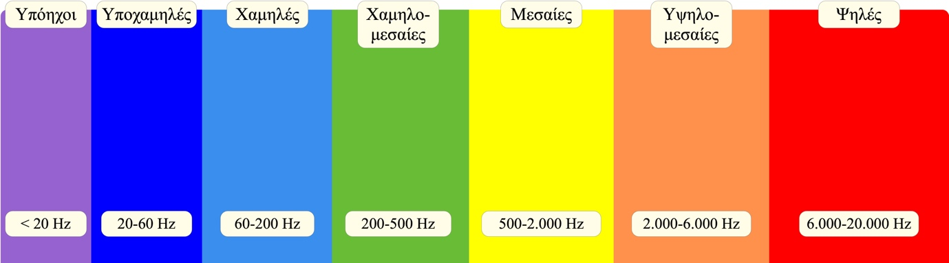

Εικόνα 6.1. Οι φασματικές ζώνες.

- Υπόηχοι: < 20 Hz.

Δεν ακούμε αυτή την περιοχή αλλά αντιλαμβανόμαστε τις δονήσεις που προκαλούν τα ηχητικά κύματα. Αν στείλουμε, για παράδειγμα, σε ένα ηχείο 4 Hz (με την προϋπόθεση ότι μπορεί να τα αποδώσει) και πλησιάσουμε τον κώνο του, θα τον δούμε να δονείται τέσσερις φορές το δευτερόλεπτο. Καθώς το φασματικό εύρος σε ένα έργο ηλεκτροακουστικής μουσικής είναι συνήθως πολύ μεγάλο (πολύ μεγαλύτερο από αυτό της οργανικής μουσικής), είναι καλή πρακτική, ως μέτρο πρόληψης, να έχουμε πάντα στο master της μίξης μας ένα low cut φίλτρο με συχνότητα αποκοπής στα 20-30 περίπου Hz. Αυτό θα κόψει τους υπόηχους που, ενδεχομένως, υπάρχουν στη μίξη μας και οι οποίοι υπολογίζονται στη συνολική στάθμη, στερώντας κρίσιμο headroom από τη μίξη μας.
Κοντά στο 0 Hz εμφανίζεται το DC-offset.

- Υποχαμηλές: 20-60 Hz.

Αυτή η ζώνη μας εισάγει στο ακουστό φάσμα. Το αφτί δεν είναι ιδιαίτερα ευαίσθητο σε τόσο χαμηλές συχνότητες. Για παράδειγμα, χρειάζεται μια ηχητική στάθμη τουλάχιστον 40 dB για να ακούσουμε μια συχνότητα 50 Hz. Τα αφτιά μας ανέπτυξαν αυτή την “αναισθησία” στις πολύ χαμηλές συχνότητες για μην ενοχλούμαστε από τους εσωτερικούς σωματικούς ήχους, όπως οι χτύποι της καρδιάς, η κυκλοφορία του αίματος κτλ. (Backus 1977, 97).
Η συγκεκριμένη ζώνη αποδίδεται μόνο από πολύ καλής ποιότητας ηχεία ή υπο-γούφερ και γι’ αυτό θα πρέπει να είμαστε προσεκτικοί στην διαχείρισή της μέσα στη μίξη. Γύρω στα 50 Hz εμφανίζονται οι θόρυβοι hum και buzz. Είναι η περιοχή που ακούμε όταν οι γείτονες στον κάτω όροφο κάνουν πάρτι.

- Χαμηλές: 60-200 Hz.

Σε αυτή την ζώνη συναντάμε πολλές από τις θεμελίους των χαμηλότερων νοτών της οργανικής μουσικής. Μια ισχυρή συχνοτική παρουσία σε αυτή την περιοχή μπορεί να προκαλέσει την αίσθηση του “μπουκώματος” και της φασματικής αδιαφάνειας. Από την άλλη πλευρά, η έλλειψη ενέργειας σε αυτή την περιοχή μπορεί να αποδυναμώσει την συνοχή και την ευκρίνεια της μίξης.

- Χαμηλο-μεσαίες: 200-500 Hz.

Περιλαμβάνει τις θεμελίους (μεσαίο ντο-261 Hz και λα-440 Hz) και τους πρώτους αρμονικούς πολλών οργάνων και προσδίδει την αίσθηση του “μπάσου” στη μουσική. Μια απρόσεκτη μίξη σε αυτή την περιοχή, με ήχους που περιέχουν ισχυρούς θεμελίους, μπορεί να προκαλέσει επίσης την αίσθηση του “μπουκώματος” και της φασματικής αδιαφάνειας.

- Μεσαίες: 500-2.000 Hz.

Πρόκειται για μια σημαντική ζώνη στη μίξη, καθώς το αφτί είναι ιδιαίτερα ευαίσθητο σε αυτή την περιοχή. Οι περισσότερες σημασιολογικές και νοηματικές πληροφορίες της ανθρώπινης ομιλίας εντάσσονται σε αυτή την ζώνη. Παρότι προσδίδει παρουσία στον ήχο, η περιοχή μεταξύ 1.000 και 2.000 Hz μπορεί εύκολα να κουράσει το αφτί.

- Υψηλο-μεσαίες: 2.000-6.000 Hz.

Πρόκειται για μια εξαιρετικά ευαίσθητη περιοχή στη μίξη καθώς περιλαμβάνει σημαντικές συχνότητες για το ανθρώπινο αφτί. Σύμφωνα με την καμπύλη Fletcher-Munson (1933), η μεγαλύτερη ευαισθησία του αφτιού εντοπίζεται στην περιοχή 3.000-4.000 Hz, ενώ μειώνεται σταδιακά στις χαμηλότερες περιοχές του φάσματος. Η ευαισθησία σε αυτές τις συχνότητες, οφείλεται, εν μέρει, στο γεγονός ότι ο ακουστικός πόρος που καταλήγει στο τύμπανο του αφτιού, είναι ένας κλειστός σωλήνας που έχει συχνότητα συντονισμού σε αυτήν την περιοχή (Backus 1977, 97).
Εδώ συναντάμε σημαντικές πληροφορίες της ατάκας και των μεταβατικών συχνοτήτων (transients). Οι μεσαίες και οι υψηλο-μεσαίες συχνότητες παίζουν σημαντικό ρόλο στη διαμόρφωση του ηχοχρώματος της ανθρώπινης φωνής. Σε αυτή την ζώνη εμφανίζεται ο θόρυβος από τα συριστικά σύμφωνα.

- Ψηλές: 6.000-20.000 Hz.

Αυτή η ζώνη περιλαμβάνει τις ψηλές αρμονικές του ηχητικού φάσματος και προσδίδει σαφήνεια, λαμπρότητα, ενέργεια και παρουσία στον ήχο. Μια μεγάλη ενίσχυσή της όμως μπορεί να προκαλέσει τραχύτητα και να κουράσει το αφτί.

6.1.3. Είδη Φίλτρων.

Τα βασικά είδη φίλτρων που ακολουθούν, χρησιμεύουν στην επεξεργασία των παραπάνω φασματικών ζωνών.

- Βαθυπερατό ή Χαμηλοπερατό Φίλτρο (low pass/high cut):

Τα φίλτρα διέλευσης χαμηλών συχνοτήτων επιτρέπουν στα σήματα χαμηλών συχνοτήτων να περάσουν από την είσοδο και να φτάσουν στην έξοδό τους, ενώ εξασθενούν ή αποκόπτουν τα σήματα ψηλών συχνοτήτων. Με άλλα λόγια, το βαθυπερατό φίλτρο διαπερνάται από χαμηλές συχνότητες, ενώ δεν διαπερνάται από τις ψηλές, αναλόγως με την συχνότητα αποκοπής που ορίζουμε (cut-off frequency).

- Υψιπερατό Φίλτρο (high pass/low cut):

Τα φίλτρα διέλευσης ψηλών συχνοτήτων επιτρέπουν στα σήματα ψηλών συχνοτήτων να περάσουν από την είσοδο και να φτάσουν στην έξοδό τους, ενώ εξασθενούν ή αποκόπτουν τα σήματα χαμηλών συχνοτήτων. Με άλλα λόγια, το υψιπερατό φίλτρο διαπερνάται από ψηλές συχνότητες, ενώ δεν διαπερνάται από τις χαμηλές, αναλόγως με την συχνότητα αποκοπής που ορίζουμε.

- Ζωνοπερατό ή Ζωνοδιαβατό ή Φίλτρο Ζώνης (band pass filters):

Τα ζωνοπερατά φίλτρα επιτρέπουν την διέλευση σημάτων, τα οποία βρίσκονται μέσα σε ένα συγκεκριμένο εύρος συχνοτήτων, ενώ αποκόπτουν όλες τις συχνότητες που βρίσκονται εκτός αυτού του εύρους. Το εύρος των συχνοτήτων ενός ζωνοπερατού φίλτρου ορίζεται από ένα χαμηλοπερατό και ένα υψιπερατό φίλτρο.

- Ζωνοφρακτό ή Ζωνοφρακτικό Φίλτρο (band stop filters):

Τα ζωνοφρακτά φίλτρα αποκόπτουν την διέλευση σημάτων, τα οποία βρίσκονται μέσα σε ένα συγκεκριμένο εύρος συχνοτήτων, ενώ επιτρέπουν την διέλευση σημάτων που βρίσκονται εκτός αυτού του εύρους.

- Φίλτρο Εγκοπής (notch filters):

Το φίλτρο εγκοπής είναι ένα ζωνοφρακτό φίλτρο με πολύ στενό εύρος συχνοτήτων (stopband). Σκοπός του είναι να εξασθενήσει τις συχνότητες εντός του συγκεκριμένου εύρους, αφήνοντας όλες τις υπόλοιπες αναλλοίωτες. Με το φίλτρο εγκοπής μπορούμε να εξασθενήσουμε τον θόρυβο σε μια περιοχή συχνοτήτων ή να μετριάσουμε την αίσθηση του “μπουκώματος” και της φασματικής αδιαφάνειας που μπορεί να προκληθούν από την συσσωρευμένη ενέργεια στις χαμηλές περιοχές.
Ορισμένες φορές, συσσωρεύεται φασματική ενέργεια γύρω από μια ισχυρή συχνότητα. Για παράδειγμα, σε ανδρικές φωνές παρατηρείται συχνά η συσσώρευση ενέργειας γύρω από τα 200 Hz. Στο Ηχητικό Παράδειγμα 6.1 έχει εφαρμοστεί ένα φίλτρο εγκοπής στην ανδρική φωνή του Ηχητικού Παραδείγματος 2.3. Το φίλτρο επεμβαίνει στην περιοχή των 200 Hz, στην δεύτερη αρμονική της φωνής, όπου συγκεντρώνεται το μεγαλύτερο ποσοστό της φασματικής ενέργειας (Εικόνα 6.2).

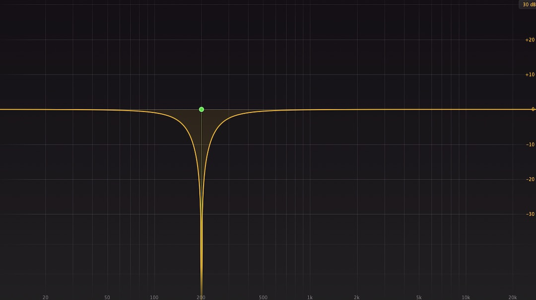

Εικόνα 6.2. Εφαρμογή φίλτρου εγκοπής.

 | Ηχητικό Παράδειγμα 6.1. Εφαρμογή φίλτρου εγκοπής στο Ηχητικό Παράδειγμα 2.3.

- Φίλτρο Κορυφής (peaking/bell filter).

Αντίθετα με το φίλτρο εγκοπής, το φίλτρο κορυφής είναι ένα ζωνοπερατό φίλτρο με πολύ στενό εύρος συχνοτήτων. Με το φίλτρο κορυφής μπορούμε να ενισχύσουμε το σήμα σε μια περιοχή συχνοτήτων.

- Επικλινές Φίλτρο (shelving filter, shelf filter).

Το επικλινές φίλτρο ενισχύει ή μετριάζει το χαμηλό ή το ψηλό άκρο του φάσματος. Το φίλτρο που ενισχύει ή μετριάζει το χαμηλό άκρο του φάσματος ονομάζεται χαμηλό επικλινές (low shelf). Αυτό που ενισχύει ή μετριάζει το ψηλό άκρο του φάσματος ονομάζεται υψηλό επικλινές (high shelf).

6.1.4. Ισοστάθμιση.

Ιστορικά, ο όρος ισοστάθμιση (equalization) έλκει την καταγωγή του από τον αναλογικό ηχητικό εξοπλισμό και την ανάγκη να αντισταθμιστεί η αδυναμία του στην απόκριση συχνοτήτων. Εξαιτίας της μη ισοσταθμισμένης απόκρισης του εξοπλισμού, κάποιες από τις συχνότητες έπρεπε να κοπούν και άλλες να ενισχυθούν. Η ισοστάθμηση χρησιμοποιείται επίσης και για την αποφυγή χρωματισμών που προκύπτουν εξαιτίας συγκεκριμένων ηχοληπτικών πρακτικών.
Πριν από την εφαρμογή ισοστάθμισης σε οποιαδήποτε από τις παραπάνω συχνοτικές ζώνες, είναι καλό να γνωρίζουμε τα γενικά χαρακτηριστικά τους και την επίδρασή τους στο συνολικό ηχητικό αποτέλεσμα: Να κρίνουμε δηλαδή, κάθε φορά, αν η ισοστάθμιση μπορεί να εμποδίσει ή να θολώσει την ευκρίνεια και την σωστή άρθρωση στη μίξη.
Η ισοστάθμιση περιλαμβάνει τις εξής διακριτές διαδικασίες:

- Φιλτράρισμα (filtering).

Το φιλτράρισμα περιλαμβάνει την αποκοπή μιας ή περισσότερων συχνοτήτων ή συχνοτικών περιοχών. Εφαρμογές αυτής της διαδικασίας είναι η αποκοπή χαμηλών περιοχών του φάσματος με την χρήση ενός υψιπερατού φίλτρου ή η αποκοπή ψηλών περιοχών του φάσματος με την χρήση ενός βαθυπερατού φίλτρου. Όταν δημιουργούνται πλασματικά φαινόμενα κατά την διάρκεια της ηχογράφησης, όπως το φαινόμενο της εγγύτητας (proximity effect) ή η παρουσία βόμβου, μπορούμε να τα αφαιρέσουμε χρησιμοποιώντας ένα υψιπερατό ή επικλινές φίλτρο. Επίσης, όταν θέλουμε να σταθμίσουμε συγκεκριμένες περιοχές του φάσματος με την δεδομένη ακουστική ενός χώρου, μπορούμε να χρησιμοποιήσιμε ζωνοπερατά ή ζωνοφρακτά φίλτρα, ή φίλτρα κορυφής.

- Αφαιρετική Ισοστάθμιση.

Με την αφαιρετική ισοστάθμιση αφαιρούμε στοχευμένες συχνότητες ή πολύ μικρές περιοχές του φάσματος, χρησιμοποιώντας συνήθως φίλτρα εγκοπής ή εξειδικευμένα φίλτρα, τα οποία εστιάζουν σε ένα μόνο σημείο του φάσματος, αφήνοντας ανεπηρέαστες τις γειτονικές συχνότητες. Για παράδειγμα, μπορούμε να αφαιρέσουμε την θεμέλιο ή μια μόνο αρμονική μιας νότας. Στο Ηχητικό Παράδειγμα 6.2, έχει αφαιρεθεί μόνο η συχνότητα των 582 Hz, η πρώτη δηλαδή αρμονική της νότας βιολιού που ακούσαμε στο Ηχητικό Παράδειγμα 4.25. Η περιοχή της αφαίρεσης φαίνεται με το κόκκινο χρώμα στην Εικόνα 6.3.

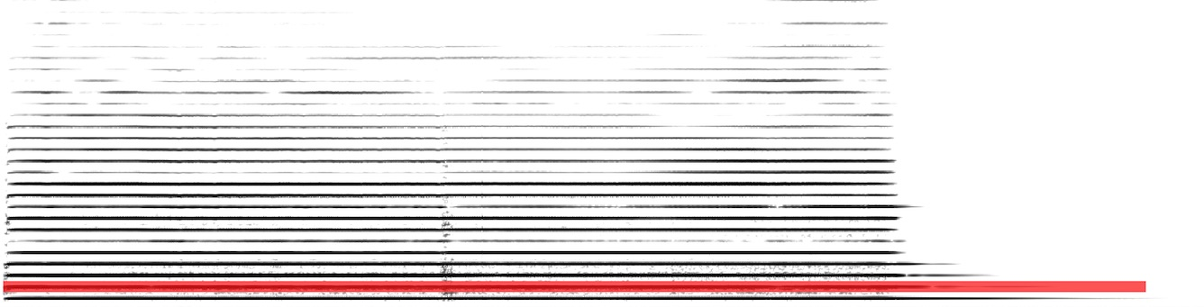

Εικόνα 6.3. Αφαίρεση στοχευμένης φασματικής περιοχής.

Ηχητικό Παράδειγμα 6.2. Αφαίρεση πρώτης αρμονικής (582 Hz) από νότα βιολιού.

- Ενίσχυση.

Σε αντίθεση με την αποκοπή συχνοτήτων ή φασματικών ζωνών, μπορούμε να ενισχύσουμε κάποιες συχνότητες μέσω φίλτρων για να προσθέσουμε ζωντάνια και απτότητα σε επιλεγμένες περιοχές του φάσματος.

6.1.5. Φαινόμενο Επικάλυψης.

Όλοι έχουμε την εμπειρία της παρουσίας σε ένα περιβάλλον τόσο θορυβώδες που δεν μπορούμε να ακούσουμε κάποιον δίπλα μας. Σε γενικές γραμμές, ένας ήχος μπορεί να πάψει να είναι ακουστός αν παρουσιαστεί κάποιος άλλος πιο δυνατός ήχος. Αυτή η κατάσταση ονομάζεται επικάλυψη και αποτελεί ένα εξαιρετικά σημαντικό ζήτημα στη μουσική.
John Backus

Το φαινόμενο της ακουστικής επικάλυψης ή φαινόμενο απόκρυψης συχνοτήτων, σχετίζεται με τον τρόπο λειτουργίας του αφτιού και του μηχανισμού της αντίληψης. Κάθε ηχητική συχνότητα ενεργοποιεί διαφορετική περιοχή της βασικής μεμβράνης του αφτιού, η οποία τίθεται σε παλμική κίνηση. Αυτή η περιοχή ονομάζεται κρίσιμη ζώνη (critical band). Οι χαμηλές φασματικές ζώνες ενεργοποιούν ευρείες περιοχές της βασικής μεμβράνης, ενώ οι ψηλότερες φασματικές ζώνες θέτουν σε λειτουργία στενότερες περιοχές της (Σωτηροπούλου 2015, 25).
Ήχοι παρόμοιου φάσματος προκαλούν επικάλυψη ως προς την κρίσιμη ζώνη τους. Αυτό σημαίνει ότι ο εντονότερος ήχος επικαλύπτει τον ασθενέστερο, αναλόγως με τον βαθμό επικάλυψης των κρίσιμων ζωνών.
Όταν σύνθετοι ήχοι καταλαμβάνουν τις ίδιες ή πολύ κοντινές περιοχές του φάσματος, επικαλύπτουν ο ένας τον άλλον, προκαλώντας θολότητα και αδιαφάνεια στο φάσμα. Ένα συχνό αποτέλεσμα της επικάλυψης του φασματικού χώρου είναι το φαινόμενο της κακοφωνίας. Σκεφτείτε, για παράδειγμα, την μαζική συγκέντρωση πουλιών που κελαηδούν ταυτόχρονα. Η πυκνότητα αλλά και η πληθώρα των ηχητικών συμβάντων σε περιορισμένες περιοχές του φάσματος, μας εμποδίζει να αναγνωρίσουμε διακριτές φωνές και ηχητικά συμβάντα. Πόσο εύκολο είναι να διακρίνουμε κάθε μια ξεχωριστά, τις φωνές των τζιτζικιών στο Hyper-Rainforest του Francisco López ή σε ένα δάσος; Πόσο εύκολα αντιλαμβανόμαστε τις ξεχωριστές φωνές των πουλιών από τα δεκαοκτώ έγχορδα στην Épôde από το έργο Chronochromie του Messiaen;
Στην Εικόνα 6.4, παρουσιάζονται οι ζώνες συχνοτήτων των δύο ήχων του Ηχητικού Παραδείγματος 6.16. Στην κόκκινη περιοχή φαίνεται η ζώνη, μεταξύ 60 και 110 Hz, στην οποία προκαλούνται φαινόμενα επικάλυψης.

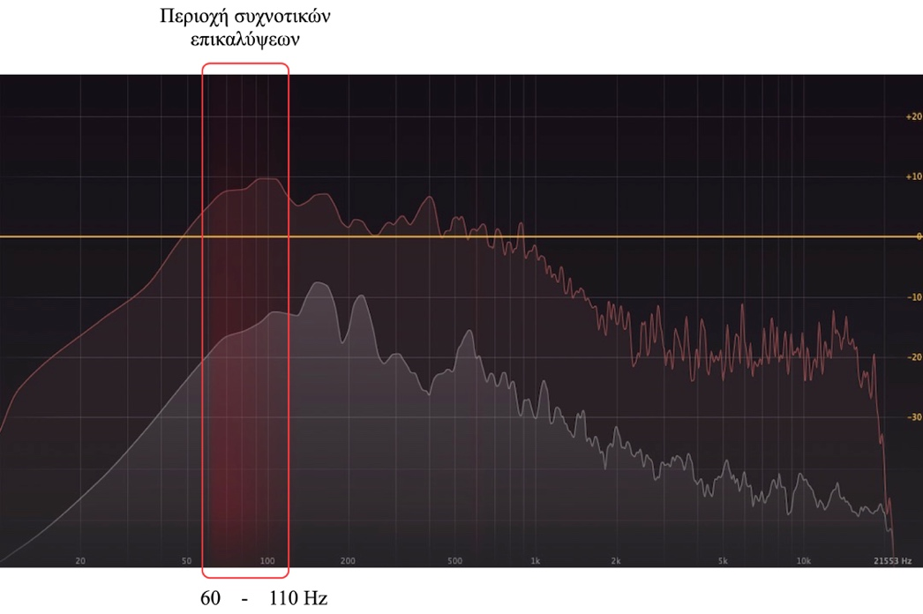

Εικόνα 6.4. Φαινόμενα επικάλυψης στην συνήχηση δύο ηχητικών φασμάτων.

Στο Hχητικό Παράδειγμα 1.5, το πλησίασμα μιας μηχανής αρχίζει να επικαλύπτει σταδιακά την γενικότερη ηχητική εικόνα του τοπίου. Όταν απομακρύνεται η μηχανή, το τοπίο επανέρχεται, καθώς ο δυνατότερος ήχος παύει να επικαλύπτει τον ασθενέστερο.
Τα φαινόμενα επικάλυψης δεν συναντιούνται μόνο στο πεδίο των συχνοτήτων και των φασματικών ζωνών, αλλά και στα πεδία των εντάσεων, των χώρων και του χρόνου. Η υπερβολική χρήση συμπίεσης ή αντήχησης μπορεί να προκαλέσει φαινόμενα επικάλυψης στις δυναμικές ή στην χωρική ευκρίνεια. Στο πεδίο του χρόνου, ο εγκέφαλος αδυνατεί να επεξεργαστεί πολλά ηχητικά συμβάντα που διαδέχονται το ένα το άλλο με μεγάλη ταχύτητα και πυκνότητα, (Ηχητικό Παράδειγμα 4.27). Ο Smalley περιέγραψε αυτή την αδυναμία ως εξής: “Η υψηλή πυκνότητα είναι ο εχθρός της λεπτομέρειας” (1997, 121).

Άσκηση.
Ακούστε το άλμπουμ Hyper-Rainforest του Francisco López και προσπαθήστε να αντιληφθείτε σε ποια σημεία, με ποιους τρόπους για ποιους λόγους συμβαίνουν φαινόμενα επικάλυψης.

Φαινόμενα επικάλυψης δημιουργούνται σε όλα τα είδη μουσικής. Για παράδειγμα, στο Κονσέρτο για Άρπα της Jennifer Higdon, η ορχήστρα κρατιέται σε έναν συνοδευτικό δευτερεύοντα ρόλο όταν παίζει η άρπα, για να αποφευχθούν τα φαινόμενα επικάλυψης. Αυτή είναι μια γενικευμένη πρακτική στα κονσέρτα για όργανα με πλούσιες αρμονικές στις χαμηλές φασματικές περιοχές, όπου μπορούν να προκληθούν φαινόμενα επικάλυψης από την δυναμική παρουσία της ορχήστρας.
Η επικάλυψη φασματικών περιοχών δεν είναι ούτε σπάνιο ούτε απαραιτήτως αρνητικό φαινόμενο. Συμβαίνει κάθε φορά που παρατηρείται πύκνωση του φασματικού χώρου. Για παράδειγμα, μέσα στο φάσμα μιας και μόνο νότας, οι ισχυρές αρμονικές επικαλύπτουν, σε μικρό ή μεγάλο βαθμό, τις γειτονικές ασθενέστερες.
Παρότι η επικάλυψη συχνοτήτων είναι ένα φυσικό φαινόμενο, μπορεί να προκαλέσει ασάφεια και έλλειψη διαύγειας στη μίξη. Άλλωστε, δεν θα πρέπει να ξεχνάμε ότι το εύρος του ακουστού φάσματος είναι πεπερασμένο και πως όλες οι συχνότητες που χρησιμοποιούμε στη μίξη, θα πρέπει να ενταχθούν και να αρθρωθούν με σαφήνεια μέσα στα περιορισμένα όριά του. Σε περίπτωση που θέλουμε να αποφύγουμε τα φαινόμενα επικάλυψης στη μίξη, μπορούμε να δοκιμάσουμε τις εξής λύσεις:

- Η χωροτοποθέτηση κάποιων ήχων αριστερά ή δεξιά του πανοραμικού θα ανοίξει την στερεοφωνική εικόνα και θα προσφέρει σε κάθε ήχο τον δικό του ατομικό “τόπο”, αμβλύνοντας έτσι τις φασματικές επικαλύψεις.

- Η ισοστάθμιση, ιδιαίτερα των χαμηλών περιοχών με συσσωρευμένη ενέργεια, θα αραιώσει το φάσμα, επιτρέποντας στις χαμηλόφωνες συχνότητες να ακουστούν ευκρινώς.

6.1.6. Όλος ο Κόσμος μια Σκηνή.

Όπως είδαμε στα Κεφάλαια 2.5, 2.6 και 2.7, η καθημερινή ακρόαση του περιβάλλοντος εξασκεί την ακοή και βελτιώνει την ικανότητά μας να κατανοήσουμε το ηχητικό φαινόμενο. Το να περπατάμε και να ακούμε προσεκτικά το ηχοτοπίο γύρω μας, τη συμπεριφορά των ήχων και τους τρόπους εμφάνισης και απόσβεσής τους, είναι το καλύτερο μάθημα φυσικής “ενοργάνωσης” και μίξης που θα μπορούσαμε να πάρουμε. Τα πάντα γύρω μας συνηχούν με έναν φυσικό και αδιατάρακτο τρόπο. Παρότι μπορεί να υπάρχουν ενοχλητικά ηχητικά περιβάλλοντα, δεν θα ακούσουμε ποτέ ένα αφύσικο, συμπιεσμένο ή παραμορφωμένο ηχοτοπίο. Η μίξη των ήχων στον κόσμο γύρω μας συμβαίνει ανεμπόδιστα και συνδέεται πάντα με μια αιτία και μια πηγή ή με συνδυασμούς αιτιών και πηγών. Η καθημερινή ακρόασή της είναι μια αναγκαία λειτουργία της επιβίωσής μας. Η προσεκτική ακρόασή της είναι μια μουσική εμπειρία. Παραφράζοντας την πρόταση “όλος ο κόσμος μια σκηνή” του Σαίξπηρ, μπορούμε να πούμε πως όλος ο κόσμος είναι μια αέναη μίξη ηχητικών συμβάντων.

6.1.7. Τοπικές Υπο-μίξεις.

Η τεχνική της υπο-μίξης (submix) προέρχεται από την εποχή της μαγνητοταινίας. Οι πρώτες πολυκάναλες μαγνητοταινίες είχαν τέσσερα ή οκτώ κανάλια εγγραφής (tracks) τα οποία γέμιζαν γρήγορα στην διάρκεια της μίξης. Για να ελευθερωθεί χώρος, αυτά τα tracks εξάγονταν ως ένα στερεοφωνικό κανάλι σε μια άλλη τετρακάναλη ή οκτακάναλη μαγνητοταινία, αποφέροντας επιπλέον δύο ή τέσσερα ελεύθερα tracks. Στην σύγχρονη ψηφιακή εποχή, η υπολογιστική ισχύς μας προσφέρει έναν μεγάλο αριθμό καναλιών εγγραφής και η χρήση των υπο-μίξεων δεν είναι απαραίτητη. Σήμερα, η υπο-μίξη χρησιμοποιείται συνήθως για να εξαχθούν σε ένα στερεοφωνικό track ομάδες οργάνων ή φωνών, όπως τα κρουστά ή οι δεύτερες φωνές κτλ. Το τελικό στερεοφωνικό track που προκύπτει από την υπο-μίξη και οδηγείται στο mastering, ονομάζεται stem. Το παράδειγμα που θα εξετάσουμε παρακάτω δεν εστιάζει στην κοινή χρήση της υπο-μίξης αλλά σε μια περισσότερο δημιουργική εφαρμογή της στην ηλεκτροακουστική σύνθεση.
Η μίξη δεν είναι μια διακριτή και μεμονωμένη διαδικασία. Όλες οι εργασίες που πραγματοποιούμε στο DAW, από την δημιουργία των tracks μέχρι τους αυτοματισμούς και τις επεξεργασίες του σήματος, αποτελούν αλληλεξαρτώμενες διαδικασίες της. Ακόμα και η παραμικρή αλλαγή στην περιβάλλουσα ενός αυτοματισμού, θα επηρεάσει την συνολική ισορροπία της μίξης. Μέχρι την τελική και οριστική εξαγωγή όλων των tracks σε ένα στερεοφωνικό ή πολυκαναλικό αρχείο, είναι χρήσιμο να διατηρήσουμε αυτή την δυνατότητα μικροεπεμβάσεων. Αυτός είναι ο λόγος - κατά την προσωπική μου άποψη - για τον οποίο δεν θα πρέπει να χρησιμοποιούμε υπο-μίξεις παρά μόνο όταν α) ο υπολογιστής μας δεν διαθέτει αρκετή υπολογιστική ισχύ για να ανταπεξέλθει σε μεγάλο αριθμό tracks και επεξεργασιών, και β) όταν μέσω της διαδικασίας της υπο-μίξης εξάγουμε συγκεκριμένα και οριοθετημένα ηχητικά αντικείμενα μέσα από τη μίξη, όπως σύμπλοκα αντικείμενα ή ηχητικά τμήματα που θα χρησιμοποιήσουμε σε λούπες. Αυτή είναι η περίπτωση της τοπικής υπο-μίξης. Στην Εικόνα 6.5, έχει ενεργοποιηθεί η σίγαση (mute) στο δεύτερο track, ενώ στα tracks 1 και 2 έχει επιλεγεί μια μικρή σε διάρκεια περιοχή, η οποία εξάγεται με υπο-μίξη για να χρησιμοποιηθεί σε δημιουργία λούπας.
Μια περίπτωση του β), ακούμε στο Ηχητικό Παράδειγμα 6.3. Οι λούπες προέρχονται από σύντομες σε διάρκεια υπο-μίξεις σε διαφορετικά σημεία της μίξης του έργου Voices.

Ηχητικό Παράδειγμα 6.3.

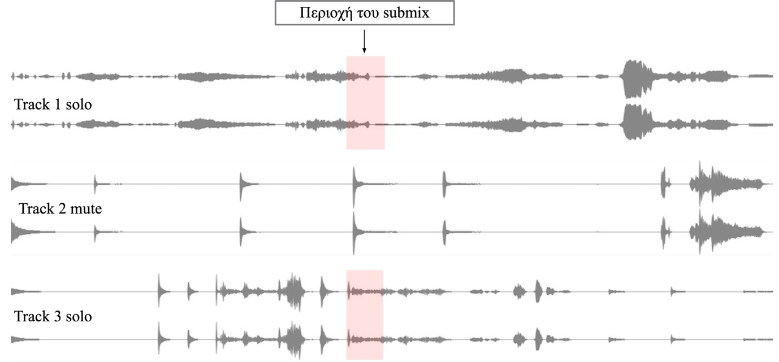

Εικόνα 6.5. Τοπική υπο-μίξη σε οριοθετημένη περιοχή.

6.1.8. Συνένωση και Διαχωρισμός.

Ο Roads (2015, 371) εντοπίζει δύο βασικές διαδικασίες στη μίξη: την συνένωση και τον διαχωρισμό.

Από αισθητική άποψη, το βασικό πρόβλημα στη μίξη είναι η διαχείριση των αντιθετικών διαδικασιών της συνένωσης και του διαχωρισμού. Υπό αυτή την έννοια, η μίξη είναι στενά συνδεδεμένη με την άρθρωση της μουσικής δομής. Πράγματι, η συνένωση και ο διαχωρισμός είναι δομικές λειτουργίες. Η συνένωση συγχωνεύει διαφορετικούς ήχους σε ένα σύνθετο σύνολο - ένα Gestalt. Αντίθετα, στον διαχωρισμό, οι ήχοι που συνηχούν διατηρούν τα διακριτά χαρακτηριστικά τους. Η τέχνη της μίξης κινείται ανάμεσα σε αυτούς τους δύο πόλους.

Και πάλι εδώ βρισκόμαστε στο πεδίο της αντίληψης του ακροατή: οι ήχοι απλώς συνηχούν· είναι ο ακροατής αυτός που τους αντιλαμβάνεται ως ένα ενιαίο σύνθετο σύνολο ή ως διακριτές συνηχήσεις. Το φαινόμενο της επικάλυψης και η φασματική πληρότητα παίζουν σημαντικό ρόλο στην διαμόρφωση αυτής της αντίληψης. Εδώ ακριβώς εντοπίζεται η ικανότητα του συνθέτη να δομεί τις αντιθετικές διαδικασίες της συνένωσης και του διαχωρισμού και να καθοδηγεί τον ακροατή στην πρόσληψή τους. Θα προσφύγουμε σε ένα παράδειγμα από την φύση. Ακούστε το Ηχητικό Παράδειγμα 1.12. Στο πρώτο μισό, οι ήχοι των βατράχων βρίσκονται σε κατάσταση συνένωσης (σύντηξη), ενώ στο δεύτερο μισό διαχωρίζονται (σχάση). Με την συνένωση πετυχαίνουμε την συγχώνευση των ήχων που χρησιμοποιούμε στη μίξη, σε ένα ενιαίο ηχητικό σύνολο. Με τον διαχωρισμό, αφήνουμε φασματικά και χωρικά κενά ώστε κάθε ήχος να ακούγεται ως ανεξάρτητη και διακριτή μονάδα.
Η δόμηση της συνένωσης και του διαχωρισμού μπορεί να προέλθει μέσω απότομων ή μεταβατικών διαδικασιών. Ένα σύμπλοκο αντικείμενο συνενώνει ταυτόχρονα και χωρίς προετοιμασία διαφορετικούς ήχους σε ένα μοναδικό και ενιαίο ηχητικό αντικείμενο. Από την άλλη, ένα φίλτρο που αφαιρεί σταδιακά συχνότητες από το φάσμα ενός ήχου, μεταλλάσσει το ηχόχρωμά του μέσω μιας μεταβατικής διαδικασίας. Στο πρώτο ενάμιση λεπτό του έργου Volumina του György Ligeti ακούμε μια τέτοια μετάβαση από ένα σύνθετο κορεσμένο φάσμα σε διακριτές συχνότητες. Η μεταβατική διαδικασία της αραίωσης του φάσματος είναι μια πορεία σύγκλισης. Αν από τον λευκό θόρυβο αφαιρέσουμε σταδιακά συχνότητες, θα καταλήξουμε - μέσω της αποσύνθεσης - στην ημιτονοειδή κυματομορφή: το φάσμα θα συγκλίνει σε μια μοναδική συχνότητα.

6.1.9. Προβλήματα Συνδυασμού ή Τι Μιξάρουμε Όταν Μιξάρουμε.

Η μίξη συναποτελείται από συνηχήσεις, οι οποίες είναι συνειδητές επιλογές του συνθέτη και όχι τυχαίες ηχητικές παραθέσεις. Περιλαμβάνει τις έννοιες της θέσης και της αντίθεσης, της συνύπαρξης, της συσχέτισης και της συνακολουθίας.
Όταν μιξάρουμε ήχους μεταξύ τους δημιουργούμε ένα σύνθετο δίκτυο αλληλοεπηρεαζόμενων σχέσεων. Εμπλέκουμε την ροή του χρόνου, την εξέλιξη των εντάσεων, την ανάπτυξη και την συμπεριφορά των φασμάτων, την φασματική πυκνότητα, τις χειρονομίες και τις κινήσεις των μορφολογιών, τους ηχητικούς χώρους και τις αποστάσεις και, τέλος, τις δικές μας προθέσεις και προσδοκίες (Εικόνα 6.6). Για την επιτυχία της μίξης, όλα τα παραπάνω θα πρέπει να αναπτύσσονται με οργανικό τρόπο μέσα από ηχητικές σχέσεις συμβίωσης και αλληλοεξάρτησης.

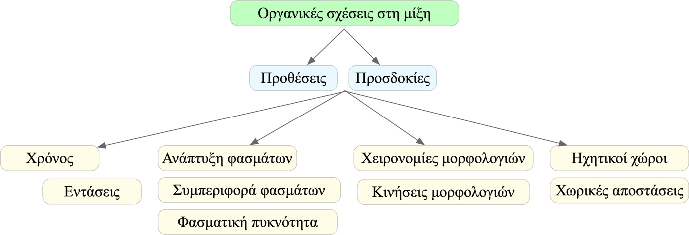

Εικόνα 6.6. Δίκτυο οργανικών σχέσεων στη μίξη.

6.1.10. Η Αυτάρεσκη Παρουσία του Χαλιού.

Η οργανική συνύπαρξη των ήχων αντιτίθεται σε μια συνηθισμένη πρακτική που χρησιμοποιείται συχνά εξαιτίας της έλλειψης συνθετικής εμπειρίας: στην χρήση του ηχητικού χαλιού. Πολλοί συνθέτες χρησιμοποιούν το ηχητικό χαλί για να εξασφαλίσουν μια πλούσια φασματική παλέτα στη μουσική τους, τοποθετώντας ταυτόχρονα “πάνω” ή “κάτω” από αυτό αποσπασματικούς ήχους σε οριζόντια παράθεση ή σε κάθετη συνήχηση. Το χαλί προσφέρει μια αυτάρεσκη φασματική ικανοποίηση, η οποία προκύπτει από την ψευδαίσθηση ότι οποιοσδήποτε ήχος προστεθεί και συνηχήσει με αυτό, θα ακουστεί σωστά.
Αυτή η πρακτική οδηγεί συχνά σε αγνοητικές και εφησυχαστικές σχέσεις μεταξύ των ηχητικών δομών της μουσικής: το χαλί μπορεί να υπάρξει χωρίς τους άλλους ήχους και οι άλλοι ήχοι χωρίς το χαλί. Το ηχητικό υλικό δεν εμπλέκεται σε αλληλοεξαρτώμενες σχέσεις και, συνεπώς, δεν αναπτύσσεται μέσω οργανικής συμβίωσης. Οι μικρο- και μεσοδομικές σχέσεις είναι χαλαρές ή ανύπαρκτες. Τελικά, το χαλί γίνεται αντιληπτό ως υπόβαθρο και οι άλλοι ήχοι ως απλά ηχητικά συμβάντα. Απόδειξη των παραπάνω είναι το γεγονός ότι αν αφαιρέσουμε το ηχητικό χαλί από τη μίξη μας, οι υπόλοιποι ήχοι θα ακουστούν ασύνδετοι και απομονωμένοι.

Ακούστε το δύο πρώτα λεπτά από το έργο Memoires Vives του Robert Normandeau. Παρατηρείστε την χρήση ηχητικού υποβάθρου πάνω στο οποίο αναπτύσσονται άλλες ηχητικές μορφολογίες.

6.1.11. Η Επιλήσμων Παρουσία της Παράθεσης.

Μαζί με την αυτάρεσκη παρουσία του χαλιού, σε πολλά έργα ηλεκτροακουστικής μουσικής συναντάμε και την επιλήσμονα παρουσία της ηχητικής παράθεσης. Ήχοι που παρατίθενται οριζόντια, ο ένας μετά τον άλλο, συνήθως πάνω από ένα χαλί, το οποίο προσπαθεί ανεπιτυχώς να αιτιολογήσει την ανερμάτιστη θέση τους μέσα στη μίξη. Συχνά, η οριζόντια παράθεση ήχων στη μίξη, θυμίζει την αλληλουχία των διαφημίσεων στην τηλεόραση ή στο ραδιόφωνο: μια διαδοχή ηχητικών θραυσμάτων χωρίς συνοχή.

Το ηχητικό χαλί και, ιδιαίτερα, η ηχητική παράθεση, δημιουργούν τόπους αποσπασματικών συνηχήσεων. Καλλιεργούν μεμονωμένες ηχητικές νησίδες που δεν επικοινωνούν η μια με την άλλη, δεν αναπτύσσουν χωρικές και μορφολογικές σχέσεις μεταξύ τους και δεν συνεργάζονται στην οργανική ανάπτυξη της μουσικής.

Παρόλα αυτά, η παράθεση ηχητικών θραυσμάτων μπορεί να εξυπηρετήσει δομικούς και αισθητικούς σχεδιασμούς σε ένα έργο. Αρκεί να μην είναι αυτή όλο το έργο.

Ένας απλός και βασικός τρόπος για να μειώσουμε το φαινόμενο της παράθεσης, είναι να δημιουργήσουμε τοπικές συνηχήσεις, να μοντάρουμε δηλαδή τους παρατιθέμενους ήχους με διασταυρούμενες κινήσεις (Εικόνα 6.7). Παρότι δεν θα λύσουμε έτσι το πρόβλημα της παράθεσης, θα οδηγήσουμε τους μεμονωμένους ήχους σε μια πρώτη απόπειρα συνηχήσεων.

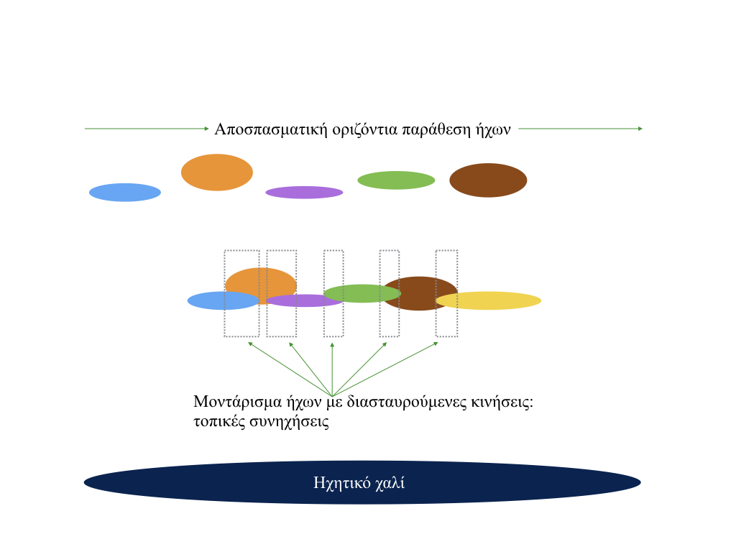
Εικόνα 6.7. Παράθεση ήχων και τοπικές συνηχήσεις.

6.1.12. Μίξη Χρόνου και Ηχοχρώματος.

Τα πουλιά είναι πιο σημαντικά από τα tempi
και τα χρώματα πιο σημαντικά από τα πουλιά.
Περισσότερο σημαντική από όλα είναι η όψη του αόρατου.
Olivier Messiaen

Ο χρόνος και το ηχόχρωμα είναι αδιαχώριστες έννοιες και η σχέση τους αποτελεί το ιερό δισκοπότηρο της μουσικής σύνθεσης. Το ηχόχρωμα διαμορφώνει τον χρόνο και ο χρόνος μορφοποιεί το ηχόχρωμα. Στην οργανική μουσική, θα μπορούσαμε να υποστηρίξουμε ότι ο χρόνος και το ηχόχρωμα αποτελούν τις δύο βασικές εκφάνσεις του ηχητικού υλικού: ο πρώτος εκφράζεται μέσω του ρυθμού ή της παλμικής κίνησης και το δεύτερο μέσω της υφής. Ο πρώτος χρειάζεται ατάκες και κάθετα συμβάντα για να αρθρωθεί. Το δεύτερο ξεδιπλώνεται μέσα από την συνεχή ροή των φασμάτων. Ποια είναι όμως η όψη του αόρατου στην οποία αναφέρεται ο Messiaen και η οποία συνδέει τον χρόνο με το ηχόχρωμα σε μια αδιαχώριστη σχέση;
Ας εξετάσουμε την Épôde, το προτελευταίο μέρος του έργου Chronochromie του Messiaen. Σε όλο το έργο, ο Messiaen δομεί τον χρόνο μέσα από την αυστηρή άρθρωση των διαρκειών. Παρόλα αυτά, η μουσική ακούγεται να ρέει ελεύθερη, έξω από κάθε ελεγχόμενο χρονικό πλαίσιο. Ο ίδιος αναφέρεται σχετικά (Hill και Simeone 2005, 243-5):

Στην Épôde, μια τεράστια αντίστιξη δεκαοκτώ πουλιών ξετυλίγεται ταυτόχρονα και ελεύθερα, μέσω μιας φαινομενικής αταξίας αξεδιάλυτων ήχων.

Παρόλη την αυστηρή δόμηση των 4/8, ο χρόνος μοιάζει να βρίσκεται σε ένα συνεχές παρόν. Συντάσσεται περισσότερο ως μια άχρονη εικόνα παρά ως ένα γραμμικό συνεχές που απαιτεί κορυφώσεις, εναλλαγές ή σιωπές. Κάθε αίσθηση του ρυθμικού ή παλμικού χρόνου εξαλείφεται εξαιτίας των ετερογενών διαρκειών που αποδομούν το μέτρο (Bauer 2007). Δεν υπάρχει εξέλιξη ή ανάπτυξη αλλά επανάληψη της εικόνας και αλλαγή γωνίας της ακρόασης των πουλιών. Όλος ο χρόνος είναι ακίνητος μέσα σε μια στιγμή, όπως σε ένα καλειδοσκόπιο ή σε έναν κυβιστικό πίνακα…

…Σαν να πηγαίνει μια βόλτα σε διαφορετικές χρονικές στιγμές…όπου η μνήμη του παρελθόντος μετατρέπεται σε ανάμνηση του μέλλοντος (Rössler 1986, 41).

Αυτή η φαινομενική αταξία που προκύπτει από την αδιαπραγμάτευτη μίξη των φωνών και που αναβλύζει μέσα από ένα - κατά τα άλλα - οργανωμένο μετρικό πλαίσιο, επιτρέπει σε καθένα από τα δεκαοκτώ έγχορδα, σε κάθε μια από τις δεκαοκτώ φωνές των πουλιών, να ακούγονται ελεύθερες, ενίοτε αποσπασματικές και ενίοτε συγκοινωνούσες.
Στον αντίποδα αυτής της φαινομενικά ελευθεριάζουσας τακτικής, ο Roads προτείνει μια λιγότερο ριψοκίνδυνη μεθοδολογία (2015, 375):

Ένα τυπικό πρόβλημα σε μια κακή μίξη είναι η ταυτόχρονη παρουσία πάρα πολλών στοιχείων που δημιουργούν ένα ασαφές χάος.

Σύμφωνα με τον Roads, μια “καθαρή” μίξη αποφεύγει τις επικαλύψεις και την ταυτοφωνία ετερογενών στοιχείων, εισάγει σιωπές και διαβαθμίσεις στην δυναμική και επιτρέπει τον διαχωρισμό των φράσεων και των μεσοδομών.
Υπάρχει τελικά ένας ορθός τρόπος για να αρθρώσουμε τον χρόνο μέσα από το ηχόχρωμα και το ηχόχρωμα μέσα από τον χρόνο; Ο Roads προκρίνει το “συνετό κλάδεμα” στις διακλαδώσεις των συνηχήσεων (2015, 375). Η Épôde του Messiaen προτείνει την απελευθέρωση των φωνών μέσα σε μια οργανωμένη κοινωνία ήχων. Επιστρέφω σε μια φράση που ειπώθηκε πιο πάνω: όλες οι εργασίες που πραγματοποιούμε στη μίξη, αποτελούν αλληλοεξαρτώμενες διαδικασίες της. Η μια επηρεάζει την άλλη σε μικρό ή μεγαλύτερο βαθμό. Μια αντήχηση που διαρκεί λίγα δευτερόλεπτα παραπάνω, ένας αυτοματισμός περιβάλλουσας που δεν μηδενίζει την ένταση αλλά επιτρέπει στον ήχο να ηχεί ελάχιστα, ένα πανοραμικό που ακολουθεί την κινητική συμπεριφορά του ήχου και δεν την επιβάλει, είναι όλες συνθετικές αποφάσεις που θα καθορίσουν την χρονική και ηχοχρωματική ταυτότητα του μουσικού έργου.

6.1.13. Πλεονασμός στη Μίξη.

Η ποσότητα της πληροφορίας που περιέχεται σε ένα μήνυμα ορίζεται βάσει της έκτασης στην οποία καταργεί την αβεβαιότητα στο μυαλό του λήπτη. Ως έννοια, ο πλεονασμός συνοδεύει και συμπληρώνει την έννοια της πληροφορίας.
Πλεονασμός σημαίνει επανάληψη ολόκληρου ή μέρους του μηνύματος. Γιατί όμως χρειάζεται η επανάληψη της πληροφορίας; Τα φαινόμενα επικάλυψης, ο θόρυβος στο φόντο του ηχητικού σήματος, η μεγάλη φασματική πυκνότητα και ο κορεσμένος θόρυβος αποτελούν συνήθεις αιτίες για την ελλιπή επικοινωνία του ηχητικού ή μουσικού μηνύματος. Όταν η μίξη μας περιέχει κάποια από τις παραπάνω συνθήκες, μπορούμε να αναζητήσουμε μια λύση στη χρήση του πλεονασμού.
Ένας εναλλακτικός λόγος για την εισαγωγή πλεονασμού στη μίξη είναι η αίσθηση της αναγνωρισιμότητας που προκαλεί. Τα επαναλαμβανόμενα μοτίβα, οι λούπες και οι ρυθμικές αλυσίδες προκαλούν την συμμετοχή της μνήμης και, συνεπώς, την ενεργή συμμετοχή του ακροατή. Αυτός είναι ο χρονικός πλεονασμός, η επανάληψη δηλαδή στο πεδίο του χρόνου.
Ο Wollheim (1970, 150) εξετάζει την επανάληψη σε σχέση με την αισθητική:

Οι συνθήκες υπό τις οποίες ένα έργο τέχνης κερδίζει σε ενότητα είναι οι ίδιες με εκείνες στις οποιες αυξάνεται ο πλεονασμός: διότι η επίγνωση που αποκτάμε ενός μοτίβου συμπίπτει με την εκπλήρωση ενός μεγάλου αριθμού προσδοκιών μας.

Το ίδιο ισχύει και για το φασματικό περιεχόμενο, για την επανάληψη δηλαδή μέρους του φάσματος στον φασματικό χώρο. Αν, για παράδειγμα, διπλασιάσουμε μια φασματική περιοχή ενός ήχου ή και ολόκληρο τον ήχο, δημιουργούμε φασματικό πλεονασμό.
Σε αντίθεση με την δημιουργική ασάφεια των πολλαπλών ηχητικών κόσμων που συναντάμε σε πολλά έργα ηλεκτροακουστικής μουσικής, ο πλεονασμός στη μίξη οδηγεί το αφτί του ακροατή σε οριοθετημένα περιβάλλοντα και σε ασφαλή - αν και ενίοτε βαρετή - ακρόαση.
Ο πλεονασμός χρησιμοποιείται τακτικά στις διάφορες μορφές τέχνης καθώς προσδίδει στο έργο μονιμότητα και συνάφεια, μέσω ενός προβλέψιμου μοτίβου επαναλήψεων. Η συχνότητά του όμως, ο αριθμός δηλαδή των επαναλήψεων, μπορεί άλλες φορές να κρατήσει ενεργή την ακρόαση και άλλες να την οδηγήσει σε απενεργοποίηση. Σύμφωνα με τον Layton (2003, 226):

Η απόλαυση που εισπράττεται πιθανότατα πηγάζει από το ισορροπημένο μίγμα ικανοποίησης και έκπληξης που προκαλεί ο καλλιτέχνης, εν μέρει πραγματοποιώντας προσδοκίες, εν μέρει αποδομώντας τες και εν μέρει δημιουργώντας νέες.

Ένα ακόμα ζήτημα που σχετίζεται με τον πλεονασμό στη μίξη, είναι η αντιπαραβολή μοναδικότητας και πολλαπλότητας. Για παράδειγμα, μια ηχητική φιγούρα που εμφανίζεται μόνο μια φορά, αποτελεί μια μοναδικότητα στη μίξη, η οποία προκαλεί έκπληξη και προσδοκία στην ακρόαση. Αν επαναληφθεί αρκετές φορές, δημιουργεί ηχητικά σύνολα, τα οποία οδηγούν την ακρόαση σε μια σταθεροποίηση.

6.1.14. Ανεκδοτολογικοί και Αφηρημένοι Ήχοι.

Στην ηλεκτροακουστική μουσική κυριαρχούν συχνά οι αφηρημένες ηχητικές μορφολογίες. Ως αφηρημένες, εννοώ τις μορφολογίες στις οποίες έχει εξασθενήσει η αναγνώριση της πηγής και της χειρονομίας που τις προκάλεσε. Η προσθήκη ανεκδοτολογικών ήχων στη μίξη, αναδεικνύει την αίσθηση του συγκεκριμένου, του αναγνωρίσιμου και του “πραγματικού” σε έναν κόσμο όπου κυριαρχεί η αφαίρεση.
Ένας από τους πρώτους συνθέτες που ενέταξε ανεκδοτολογικούς ήχους στις συνθέσεις του είναι ο Luc Ferrari. Σε μια συνέντευξή του στην Jacqueline Caux (2013, 82), εξήγησε τους λόγους:

Στη δεκαετία του 1960, άρχισα να συνδυάζω το αφηρημένο με αυτό που αποκαλούσα ανεκδοτολογικό. Συνειδητοποίησα ότι η αφαίρεση και η πραγματικότητα ενίσχυαν η μία την άλλη σε απίστευτο βαθμό. Ξεκίνησα με το Heterozygote (1964). Σκέφτομαι επίσης το Porte Ouverte Sur Ville (1993), το οποίο εκφράζει την επιθυμία να υπάρξουν δύο διαφορετικές φωνές: αρχικά, μια φωνή τονικής δέσμευσης και κατόπιν, οι θορύβοι της πόλης ή οι ήχοι του ραδιοφώνου - αρώματα που επιλέγονται τυχαία . Και οι δύο φωνές δεν υπερτίθενται: δημιουργούν μια διττή υπόσταση.

Ο Ferrari ανακάλυψε την ομορφιά της συνύπαρξης αφηρημένων και ανεκδοτολογικών ήχων, ο συνδυασμός των οποίων αποτέλεσε τον πρόδρομο των ηχοτοπίων ως μουσικό είδος. Οι ανεκδοτολογικοί ήχοι λειτουργούν ως συνοδοί της ακρόασης, οδηγώντας την από τις αφηρημένες ηχητικές δομές σε κόσμους γήινους και αναγνωρίσιμους.
Στο Ηχητικό Παράδειγμα 6.4 από το έργο Ρωξάνδρα Στούρτζα, συνυπάρχουν αφηρημένες ρυθμικές δομές με αναγνωρίσιμους ήχους βατράχων, γυναικείας φωνής και πουλιών.

Ηχητικό Παράδειγμα 6.4. Απόσπασμα από το έργο Ρωξάνδρα Στούρτζα.

6.1.15. Το Ανάγλυφο στη Μίξη. Η Σύνθεση ως Ηχητική Γλυπτική.

Το ανάγλυφο στην γλυπτική είναι ένα έργο τέχνης, στο οποίο τα σχήματα προβάλλουν από την επίπεδη επιφάνεια της πλάκας στην οποία έχουν λαξευτεί. Το ανάγλυφο ξεχωρίζει πάνω από το επίπεδο φόντο της επιφάνειας (Εικόνα 6.8).

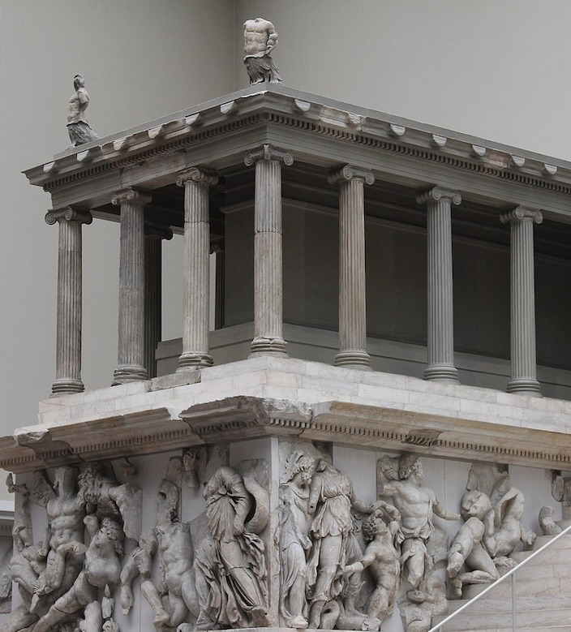

Εικόνα 6.8. Ανάγλυφα στον Βωμό της Περγάμου.

Το ανάγλυφο στη μίξη συνδέεται με την αναγνώριση της απτότητας στο ηχητικό υλικό, προσφέροντας στον ακροατή “την αίσθηση ότι βρίσκεται εκεί” (Smith 1999, 362). Προσδίδει όγκο και προοπτική, δημιουργώντας έναν ψευδο-τρισδιάστατο χώρο στο στερεοφωνικό πεδίο.
Μπορούμε με πολλούς τρόπους να δημιουργήσουμε ανάγλυφο στη μίξη. Ο απλούστερος τρόπος είναι να χρησιμοποιήσουμε τεχνική κοντινής ηχογράφησης (close miking) όταν ηχογραφούμε το ηχητικό μας υλικό. Για να υπάρξει η αίσθηση του ανάγλυφου, πρέπει να έχουμε στη διάθεσή μας όλες τις λεπτομέρειες του ηχητικού υλικού που καταγράφονται με την κοντινή ηχογράφηση και, κυρίως τις μεταβατικές (transients) και τις ψηλές συχνότητες.
Η δυναμική εφαρμογή φίλτρων και αντήχησης (reverb) μπορεί επίσης να δημιουργήσει την αίσθηση του ανάγλυφου, αποκόπτοντας σταδιακά ή φανερώνοντας τις ψηλές/λαμπερές περιοχές του φάσματος. Στο Ηχητικό Παράδειγμα 6.5, ακούμε μια συνθετική υφή με πλούσιο φάσμα, το οποίο παραμένει σχετικά σταθερό στον χρόνο.

Ηχητικό Παράδειγμα 6.5.

Στο φάσμα αυτού του ήχου, έχω εφαρμόσει ταυτόχρονα ένα υψιπερατό φίλτρο και ένα reverb με δυναμική εξέλιξη στον χρόνο (Ηχητικό Παράδειγμα 6.6). Αρχικά, ακούγεται η χαμηλή φασματική περιοχή της συνθετικής υφής καθώς το υψιπερατό φίλτρο και το reverb αποκόπτουν τις ψηλές συχνότητες. Στη συνέχεια, μέσω αυτοματισμού των κατάλληλων παραμέτρων στις επεξεργασίες (cutoff frequency, wet/dry κτλ.), εμφανίζονται σταδιακά οι ψηλές περιοχές, ενώ ελαττώνεται το reverb. Αποτέλεσμα αυτών των δυναμικών επεξεργασιών είναι ότι το φάσμα κινείται σταδιακά από το φόντο στο προσκήνιο και πίσω στο φόντο, δημιουργώντας την αίσθηση του ανάγλυφου, σε σχέση με το Ηχητικό Παράδειγμα 6.5.

Ηχητικό Παράδειγμα 6.6. Δημιουργία ανάγλυφου με χρήση φίλτρων και αντήχησης (reverb).

Στο επόμενο παράδειγμα χρησιμοποιώ την ίδια συνθετική υφή, την οποία μιξάρω με ψιθυρίσματα από την ηχοθήκη της φωνής. Δεν υπάρχει χρήση του reverb και η ένταση παραμένει σταθερή σε όλη την διάρκεια του αρχείου. Το αποτέλεσμα της μίξης των δύο ήχων είναι αδιάφορο και μονοδιάστατο (Ηχητικό Παράδειγμα 6.7).

Ηχητικό Παράδειγμα 6.7.

Στο Ηχητικό Παράδειγμα 6.8, έχει προστεθεί ένας λεπτομερής σχεδιασμός της περιβάλλουσας της έντασης και, επιπλέον, αντήχηση με αυτοματισμό των παραμέτρων της. Εδώ το ανάγλυφο είναι εμφανές, όπως και η δημιουργία προσκηνίου και φόντου. Παρότι η μίξη των δύο ήχων είναι η ίδια με αυτήν στο προηγούμενο παράδειγμα (6.7), ο κατάλληλος σχεδιασμός των αυτοματισμών δημιουργεί την ψευδαίσθηση μιας τρισδιάστατης στερεοφωνικής εικόνας.

Ηχητικό Παράδειγμα 6.8.

6.1.16. Επαναπροσδιορισμός Ταυτοτήτων. Απρόβλεπτα, Αντιθετικά και Ετερογενή Στοιχεία.

Η έννοια της πετυχημένης μίξης στην ηλεκτροακουστική μουσική δεν υπάρχει και δεν μπορεί να υπάρξει γιατί η μίξη, ως πρακτική, δεν πραγματοποιείται εντός ενός συγκεκριμένου και οριοθετημένου πεδίου με αντικειμενικά και μετρήσιμα κριτήρια. Η μίξη δεν έχει εγχειρίδιο χρήσης και δεν περιορίζεται μόνο στην διαχείριση των ηχητικών παραμέτρων. Παρότι υπάρχουν συγκεκριμένες τεχνικές που χρησιμοποιούμε και λεπτομέρειες που οφείλουμε να προσέξουμε στην συνήχηση των ήχων, η μίξη δεν συντελείται με σαφείς διεργασίες, δεν επιτελεί παγιωμένους σκοπούς και δεν υλοποιείται με προκαθορισμένους χειρισμούς. Κάτι τέτοιο θα μετέτρεπε τη μίξη σε μια απλή διευθέτηση των ήχων στον χρόνο.

Ερώτηση 1.

Τι συμβαίνει όταν ο συνθέτης παραχωρεί μέρος ή όλον τον έλεγχο της μίξης σε έναν εξωτερικό παράγοντα; Σκεφτείτε, για παράδειγμα, τη μίξη που υλοποιείται από έναν αλγόριθμο μέσω μηχανικής εκμάθησης. Μια από τις πιο διαδεδομένες περιπτώσεις χρήσης αλγόριθμου για την παραγωγή μουσικής, αποτελεί το magenda studio. Το magenda είναι μια ομάδα ένθετων προγραμμάτων (plugins) για την δημιουργία παραλλαγών με βάση ένα υπάρχον μουσικό υλικό ή για την παραγωγή νέων μουσικών φράσεων χωρίς προϋπάρχοντα δεδομένα (Manzo 2021). Ο αλγόριθμος μπορεί να επιλέξει την σειρά εμφάνισης των ηχητικών συμβάντων, τις σχετικές εντάσεις τους ή το φασματικό εύρος στο οποίο θα αναπτυχθούν. Με αυτή την έννοια, υλοποιεί τη μίξη.
Ο συνθέτης μπορεί να την αποδεχθεί πλήρως ή να επέμβει, σε δεύτερο χρόνο, για να αλλάξει ορισμένα σημεία της, ανάλογα με την αισθητική του προτίμηση. Αν ο συνθέτης συντάξει ο ίδιος τον αλγόριθμο που θα υλοποιήσει τη μίξη, μπορεί να του ορίσει αυστηρές προδιαγραφές για την δομή, τις διάρκειες, τα ηχοχρώματα κτλ., ή να του επιτρέψει ένα εύρος τυχαιότητας στις επιλογές του. Στην περίπτωση που δεν έχει γράψει ο ίδιος τον αλγόριθμο, το τελικό αποτέλεσμα της μίξης μπορεί να παράξει απρόβλεπτους συνδυασμούς διαρκειών, δυναμικών ή μελωδικών και ρυθμικών μοτίβων.
Στο Ηχητικό Παράδειγμα 6.9, ο αλγόριθμος που χρησιμοποίησα παρήγαγε μια σειρά από μελωδικά και ρυθμικά μοτίβα με βάση μια αρχική ηχογράφηση λίγων νοτών προετοιμασμένου πιάνου. Ο αλγόριθμος χρησιμοποίησε τα δεδομένα που έλαβε στην είσοδό του από τις νότες του προετοιμασμένου πιάνου και έστειλε στην έξοδό του μια βέλτιστη μουσική εκδοχή αυτών των δεδομένων. Οι επεμβάσεις που έπρεπε να κάνω στο μουσικό προϊόν του αλγόριθμου ήταν μικρές και αφορούσαν κυρίως στον έλεγχο των εντάσεων και στην αλλαγή κάποιων τονικών υψών (Εικόνα 6.9).

Ηχητικό Παράδειγμα 6.9.

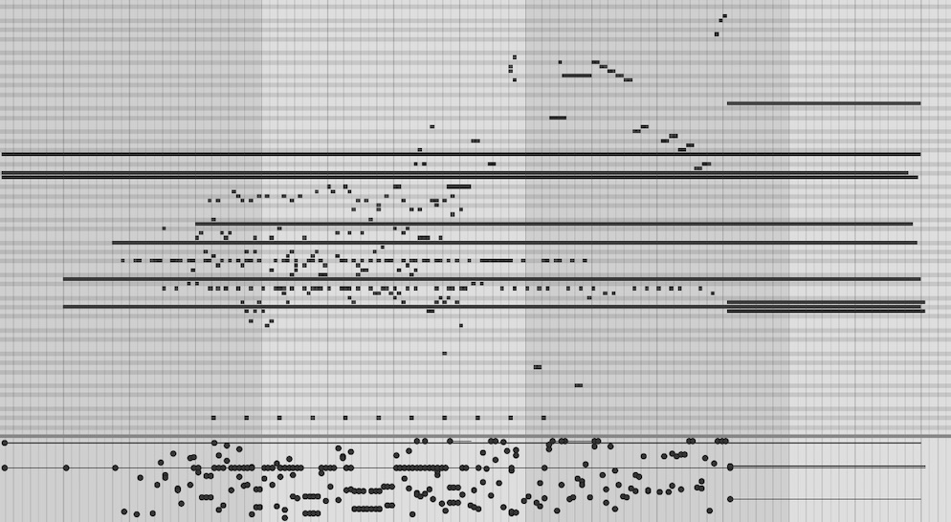

Εικόνα 6.9. Δεδομένα MIDI από το magenda studio.

Ερώτηση 2.

Τι συμβαίνει όταν η σύνθεση δεν περιορίζεται μόνο στο ηχητικό υλικό αλλά ενσωματώνει αλγοριθμικές επιλογές, εικονική πραγματικότητα, ρομποτική κ.ά., όχι ως συνοδευτικά στοιχεία αλλά ως οργανικά συστατικά της; Δεν αναφέρομαι σε είδη όπως τα πολυμεσικά θεάματα ή το μουσικό θέατρο όπου η σκηνική δράση συνυπάρχει με ή συνοδεύεται από μουσική, αλλά σε έργα, το περιεχόμενο των οποίων, είναι εξαρτώμενο ή παραγόμενο από ετερογεννή στοιχεία και δράσεις. Ο Alexander Schubert είναι ένας δεξιοτέχνης συνθέτης αυτού του είδους. Σε πολλά έργα του χρησιμοποιεί μια μίξη ετερογενών και συχνά αντιθετικών στοιχείων, μέσω των οποίων επικαιροποιεί το ερώτημα για το μουσικό έργο, το περιεχόμενο και την χρονική του δόμηση. Ο ίδιος περιγράφει την μεθοδολογίας του ως εξής (2021, 14):

Μίξαρα ηχογραφήσεις πεδίου με ηλεκτρονικές προσομοιώσεις της φύσης, συνέθεσα μουσική για όργανα και, με την πάροδο του χρόνου, άρχισα να αποδομώ το ένα track μετά το άλλο ή να ενσωματώνω [για παράδειγμα] ηλεκτρονικά στοιχεία σε free jazz. Η τριβή μεταξύ αυτών των αντιθετικών στοιχείων και η αποδόμηση του καθενός από αυτά με ενέπνευσε: είδα το ηλεκτρονικό αντικείμενο ως αναλογικό και προσομοίωσα το αναλογικό μέσω του ηλεκτρονικού. Ήθελα να αναπαραστήσω το εικονικό, το κατασκευασμένο και το τεχνητό σε ένα σκηνικό που δεν είναι ψυχρό και στείρο. Το ψηφιακό πρέπει πάντα να περιέχει μια απτή, ζεστή, ανθρώπινη αίσθηση. Αυτή η κεντρική δυαδικότητα περιέχει μια σειρά από ασάφειες που είτε συνδέονται με αυτήν, είτε προκύπτουν άμεσα από αυτήν. Αυτές οι ασάφειες περιλαμβάνουν πτυχές αυθεντικότητας και φυσικότητας.

Οι ασάφειες που αναφέρει ο Schubert πηγάζουν - σε έναν βαθμό - από την σύντηξη ετερογενών ή φαινομενικά αντιθετικών κόσμων. Στον πυρήνα τους, αυτές οι σχέσεις κυοφορούν την ασάφεια και την αβεβαιότητα. Οδηγούν τα δεκαοκτώ έγχορδα της Épôde σε μια φρενήρη ρυθμική ελευθερία, ενώ παίζουν σε ένα αυστηρά καθορισμένο μέτρο. Τα πουλιά στο Ηχητικό Παράδειγμα 5.10 είναι όντως πουλιά ή μήπως είναι τα μισά από αυτά; Αν ως αυθεντική, εννοούμε την πρωταρχική ηχητική πηγή, τότε όλοι οι ηχογραφημένοι ήχοι απέχουν από την αυθεντικότητα εξαιτίας της σχιζοφωνίας. Αν όμως δεχτούμε ότι μια φανταστική πηγή μπορεί να υποκαταστήσει την πρωταρχική, τότε η πρώτη παραμένει εξίσου αυθεντική. Τελικά, δεν έχει σημασία αν τα πουλιά του Ηχητικού Παραδείγματος 5.10 είναι αληθινά ή προϊόν σύνθεσης ήχου. Σημασία έχει η αυθεντικότητά τους αφού μπορούν να δημιουργήσουν την “εικόνα” των πουλιών. Με αυτή την έννοια, αποκτούν και την σημασία της φυσικότητας.
Οδηγούμαστε έτσι σε έναν επαναπροσδιορισμό της ταυτότητας των ήχων και της μουσικής. Σε έργα όπως τα Star Me Kitten, Convergence, Codec Error και Sleep Laboratory του Schubert, αναμειγνύονται πολλαπλές πραγματικότητες, τόσο ηχητικές όσο και ταυτοποιητικές: αντιλαμβανόμαστε ένα βίωμα ή την περιγραφή του; βρισκόμαστε σε έναν μουσικό κόσμο ή σε μια παράλληλη ρεαλιστική πραγματικότητα; Η κατηγοριοποίηση τέτοιων έργων σε είδη όπως το μουσικό θέατρο ή τα πολυμεσικά θεάματα είναι απλοποιητική. Η μίξη όλων των αντιθετικών και ετερογενών στοιχείων τους, υπερβαίνει τόσο τις τυπικές φόρμες των μουσικών ειδών όσο και τις προδιαγραφές μιας “σωστής” ηχητικής δόμησης.
Είναι περισσότερο ενδιαφέρον να μιξάρουμε ασάφειες παρά καλογυαλισμένα ηχοχρώματα, υπαινιγμούς στις δυναμικές παρά θηριώδεις κομπρέσορες, πολλαπλές πραγματικότητες παρά σετ οργάνων, την “όψη του αόρατου” παρά τη μίξη του ορατού.

6.1.17. Τι Πρέπει να Προσέξουμε στη Μίξη.

Χειρονομιακή σκέψη.

Μέχρι προσφάτως, η πρακτική της μίξης σε ένα στούντιο ηλεκτροακουστικής μουσικής γινόταν με τη χρήση ποτενσιόμετρων σε μια κονσόλα ήχου. Ο συνθέτης διαμόρφωνε τις εντάσεις και τα πανοραμικά ανεβοκατεβάζοντας ή γυρνώντας τα ποτενσιόμετρα καθώς μίξαρε το ηχητικό του υλικό. Αυτή η πρακτική μετέφερε στη μίξη την φυσική ενέργεια του συνθέτη, μεταγγίζοντας τις εκφραστικές κινήσεις του με τα ποτενσιόμετρα στον ηχητικό κόσμο του μουσικού έργου. Ο συνθέτης μίξαρε νέο υλικό σε πραγματικό χρόνο, την ίδια στιγμή που άκουγε το υπάρχον. Με την σταδιακή απομάκρυνση της κονσόλας ήχου από το προσωπικό στούντιο, αυτή η μεταφορά της ενέργειας του συνθέτη στη μίξη διαταράχθηκε, αφήνοντας στο ποντίκι ή σε κάποιον ψηφιακό ελεγκτή τον σχεδιασμό των ηχητικών μορφολογιών.
Η μίξη βασίζεται στην ακοή. Στο παίξιμο ενός οργάνου, η ακοή συνδέεται με την χειρονομιακή ενέργεια καθοδηγώντας τη στην παραγωγή του ήχου που η ίδια επιλέγει. Εννοώ πως η ακοή ακούει τον ήχο που παράγεται και, σύμφωνα με αυτόν, καθοδηγεί την επόμενη χειρονομία για την παραγωγή του επόμενου ήχου. Ακοή και χειρονομία συμβαίνουν ταυτόχρονα σε μια σχέση δούναι και λαβείν.
Η ελάχιστη κίνηση όμως που κάνουμε με το ποντίκι για να σχεδιάσουμε τον αυτοματισμό της έντασης σε ένα DAW, απέχει πολύ από την φυσική χειρονομία που θα την παρήγαγε υπό κανονικές συνθήκες. Όταν σχεδιάζουμε μια περιβάλλουσα με το ποντίκι, θα πρέπει, με κάποιον τρόπο, να προσομοιάσουμε την φυσική χειρονομιακή ενέργεια μέσω της κίνησης του ποντικιού. Να σχεδιάσουμε δηλαδή μια φυσική δράση και όχι απλώς μια αύξηση ή μείωση των ντεσιμπέλ.

Μην πιστεύετε την εικόνα.

Από την αναπαράσταση της κυματομορφής που μας παρέχει ένα DAW, μπορούμε να βγάλουμε ελάχιστα συμπεράσματα σχετικά με τον ήχο. Η κυματομορφή δεν μας παρέχει πληροφορίες για το ηχόχρωμα, την φασματική κατανομή, τα τονικά ύψη ή οποιοδήποτε άλλο ποιοτικό ή ποσοτικό χαρακτηριστικό του ήχου. Επίσης, η κυματομορφή αποδίδεται με αποκλίσεις από τα διαφορετικά λογισμικά και εξαρτάται κάθε φορά από τη μεγέθυνση ή την σμίκρυνση της εικόνας. Η Εικόνα 6.10 (Α και Β) αποδίδουν την κυματομορφή του ίδιου ήχου από το ίδιο λογισμικό. Η Εικόνα Α την αποδίδει σε σμίκρυνση και η Β σε μεγέθυνση.

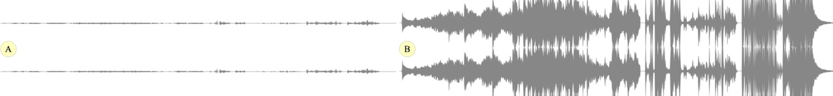

Εικόνα 6.10. Απόδοση της κυματομορφής του ίδου ήχου σε σμίκρυνση (Α) και μεγέθυνση (Β).

Και οι δύο εικόνες είναι παραπλανητικές. Στην Εικόνα Β μάλιστα, η κυματομορφή φαίνεται να παραμορφώνει. Η απεικόνιση της κυματομορφής είναι μια παραπλανητική αναπαράσταση, μια σχετική οπτικοποίηση. Προβάλει τον ήχο ως ένα οπτικό αντικείμενο που είναι παγιωμένο στον χρόνο, χωρίς εσωτερικές μεταβολές και άρα σταθερό για εξέταση και σύγκριση. Σε κάθε περίπτωση, ο μετρητής μονάδας έντασης του DAW, θα μας ενημερώνει για την στάθμη του σήματος, ανεξάρτητα από την απεικόνιση της κυματομορφής του.
Από ένα φασματογράφημα μπορούμε να εξάγουμε περισσότερο ασφαλή συμπεράσματα για την κατανομή των τονικών υψών, των σχετικών εντάσεων και της γενικής διάταξης των συχνοτήτων στο φάσμα.
Η ρύθμιση των δυναμικών σε μια μίξη είναι μια διαδικασία δοκιμής, λάθους και επανεξέτασης, αφού βασίζεται σε μια υποκειμενική και εμπειρική ποιότητα: την ένταση. Το πόσο δυνατός εμφανίζεται ένας ήχος σε μια μίξη εξαρτάται από πολλούς παράγοντες, όπως το ηχητικό πλαίσιο, το προφίλ της ατάκας του, η μορφοποίηση του φάσματός του κτλ. Στη μίξη των εντάσεων εμπιστευτείτε τα αφτιά σας και όχι τις κυματομορφές.

Παράλληλοι αυτοματισμοί.

Πρέπει πάντα να δουλεύουμε παράλληλα τους αυτοματισμούς της έντασης (volume) και του πανοραμικού (pan). Όταν αλλάζουμε κάτι στην περιβάλλουσα της έντασης θα αλλάξει και η πρόσληψη του πανορανικού και αντίστροφα. Γενικά, οποιαδήποτε αλλαγή σε μια από τις περιβάλλουσες των αυτοματισμών, αλλάζει την ισορροπία της μίξης.

Διατήρηση μιας ελάχιστης ενέργειας στον ήχο.

Μια καλή πρακτική στη μίξη είναι να διατηρούμε μια ελάχιστη στάθμη στους ήχους που “σβήνουμε” μέσω διασταυρούμενης κίνησης. Στο fade out, κρατάμε το σβήσιμο του ήχου στο ~ -50 dB για αρκετή ώρα πριν το οδηγήσουμε στο 0. Με άλλα λόγια, είναι καλό να αφήνουμε τα ηχεία να τροφοδοτούνται με μια ελάχιστη ενέργεια παρά να τα κρατάμε ανενεργά. Αυτό ισχύει ιδιαίτερα για ήχους με μεγάλο χρόνο απόσβεσης ή τερματισμού, για δρόνους ή για ήχους με μεγάλο χρόνο αντήχησης. Η αίσθηση της σιωπής δίνεται όταν διατηρείται μια ελάχιστη ηχητική ενέργεια και όχι όταν υπάρχει “απόλυτο ηχητικό κενό”. Αυτή είναι η διαφορά του μαθηματικού 0 από το σχεδόν τίποτα, η απόσταση της απόλυτης ακρίβειας από την βέλτιστη προσέγγιση.

Το λίγο πριν και το λίγο μετά.

Η μίξη περιλαμβάνει την ταξινόμηση μικρών ή μεγαλύτερων δομών στον άξονα του χρόνου. Καλούμαστε να αποφασίσουμε ποια δομή ταιριάζει με ποια, ποιες είναι αντιθετικές και πώς εξελίσσεται η μια μέσα από την άλλη. Ο Ξενάκης (2001, 60), αναφερόμενος στην τοπολογία της ζωγραφικής, υποστηρίζει ότι:

Μόλις θελήσουμε να δημιουργήσουμε ταξινομημένες καταστάσεις, καθίσταται αναγκαία η χρήση νέων λογικών ορίων, του πριν και του μετά, ορίων τα οποία ανήκουν στην κατηγορία του χρόνου.

Για να εξετάσουμε τις μεταμορφωτικές ιδιότητες του ήχου, όπως, για παράδειγμα το ηχόχρωμα, είναι απαραίτητο να συμπεριλάβουμε τις χρονικές διαστάσεις του πριν και του μετά. Μόνο αυτές οι διαστάσεις θα επιτρέψουν την παρατήρηση των αδιάκοπων τροποποιήσεων όλων των ηχητικών χαρακτηριστικών στο πέρασμα του χρόνου. Για παράδειγμα, για να κατανοήσουμε πώς κινείται ένα glissando μέσα στο φασματικό χώρο, πρέπει να γνωρίζουμε την κατάσταση πριν και μετά από κάθε φασματικό σημείο του. Είναι σημαντικό σε κάθε σημείο της μίξης, να γνωρίζουμε ποια είναι η σχέση του ηχοχρώματος, του φασματικού περιεχομένου ή των κινήσεων με αυτά που προηγήθηκαν και αυτά που, ενδεχομένως, μπορεί να ακολουθήσουν. Να έχουμε δηλαδή κάθε στιγμή επίγνωση του παρελθόντος και του μέλλοντος της μίξης μας (Lotis 2006).

Ύψος, εύρος, βάθος. Ισορροπία και αντιθέσεις.

Αυτά τα τρία χαρακτηριστικά αναφέρονται στην γενικότερη “εικόνα” της μίξης. Το ύψος παραπέμπει στο φασματικό εύρος. Η έλλειψη ζωντάνιας στη μίξη οφείλεται κυρίως στην ανεπάρκεια των ψηλών συχνοτήτων που προσδίδουν ενέργεια και λαμπρότητα στον ήχο. Επίσης, η μόνιμη απουσία συχνοτήτων μετάβασης στις ατάκες, έχει ως αποτέλεσμα ένα φάσμα μουντό και χωρίς ενέργεια.
Το εύρος αναφέρεται στο άνοιγμα της στερεοφωνικής εικόνας, μέσα στην οποία κατανέμονται και κινούνται οι ήχοι. Μια μίξη που δεν εκμεταλλεύεται όλο το εύρος του πανοραμικού, περιορίζει την στερεοφωνική εικόνα και συμπιέζει τις ηχητικές κινήσεις.
Το βάθος σχετίζεται με το μπροστά και το πίσω της ηχητικής “εικόνας”, με το ανάγλυφο και με την δημιουργία προοπτικής στη μίξη. Η αντίθεση, η αντιπαραβολή και η αντιπαράθεση ηχητικών πλάνων δημιουργεί μια πολυεπίπεδη μίξη με χωρική πληρότητα και με την αίσθηση της τρισδιάστατης ηχητικής αφήγησης.
Για την απόδοση του ύψους, του εύρους και του βάθους στη μίξη, θα πρέπει να δοθεί ιδιαίτερη φροντίδα στην διαχείριση των ισορροπιών και των αντιθέσεων που συμβαίνουν στον φασματικό χώρο στην στερεοφωνική και στην χωρική εικόνα. Μια μίξη χωρίς ισορροπίες και αντιθέσεις, οδηγεί σε ένα βαρετό έργο.

Στερεοφωνικά vs μονοφωνικά ηχητικά αρχεία.

Δεν χρειάζεται όλα τα αρχεία που χρησιμοποιούμε σε μια μίξη να είναι στερεοφωνικά. Κάτι τέτοιο, θα καλύψει γρήγορα το εύρος του πανοραμικού, στερώντας μας ζωτικό χώρο στην στερεοφωνική εικόνα. Για παράδειγμα, το αρχείο μιας σύντομης ηχητικής φιγούρας μπορεί να είναι μονοφωνικό, εφόσον αυτή θα καταλάβει συγκεκριμένο και εστιασμένο χώρο στο πανοραμικό.

Τεχνολογικές παρενέργειες και άλλα δαιμόνια Ι.

Κάθε επεξεργαστής ή plugin εισάγει ατέλειες στο ηχητικό σήμα. Κάθε αλγόριθμος που χρησιμοποιούμε για να επεξεργαστούμε τον ήχο, προκαλεί αλλοιώσεις στο αρχικό υλικό του, εξαιτίας ατελειών στον ίδιο τον αλγόριθμο. Επίσης, πολλά ένθετα προγράμματα (plugins) εισάγουν αλλοιώσεις και σφάλματα (artefacts) εξαιτίας ορισμένων ρυθμίσεων που επιλέγουμε. Τέτοιες αλλοιώσεις περιλαμβάνουν την παραμόρφωση, την διαφορά φάσης, τα κλικς, την προσθήκη θορύβου κ.ά. Όλα αυτά αλλοιώνουν ή παραμορφώνουν τον αρχικό μας ήχο, ενώ άλλα προγράμματα χρωματίζουν υπερβολικά το υλικό μας (Roads 2015, 124).

Τεχνολογικές παρενέργειες και άλλα δαιμόνια ΙΙ - DC offset.

Τα ηχητικά σήματα μεταδίδονται μέσω εναλλασσόμενου ρεύματος, με μια τάση σήματος που συνήθως ποικίλλει, για παράδειγμα, μεταξύ +3 Volt και -3 Volt. Μεταξύ αυτού του εύρους, η κυματομορφή αναπτύσσεται, συμμετρικά ή λιγότερο συμμετρικά, περνώντας κάθε φορά από τα ανοδικά και καθοδικά μηδενικά σημεία του πλάτους (zero crossing). Το DC offset (direct current offset) παρουσιάζεται όταν η κυματομορφή δεν διασχίζει την γραμμή των μηδενικών σημείων, αλλά μετατοπίζεται πάνω ή κάτω από αυτήν (Εικόνα 6.11).

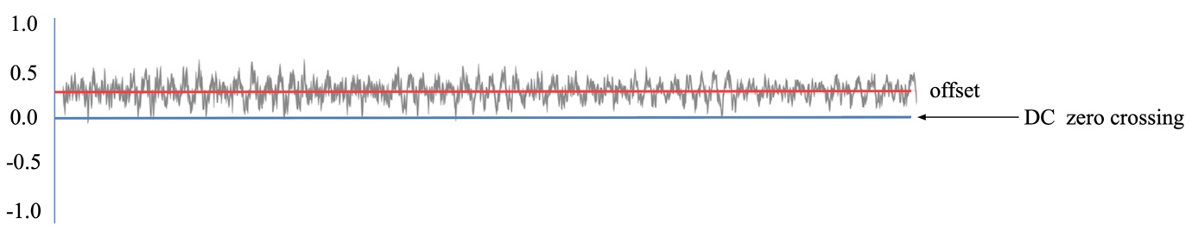

Εικόνα 6.11. DC offset.

Το DC offset προκύπτει όταν αλλάζει η τάση του ηλεκτρικού ρεύματος σε κάποιο σημείο της πορείας του ηχητικού σήματος. Τα προβλήματα που προξενεί είναι:

- Κλικς. Η κυματομορφή με DC offset δεν περνά από τα μηδενικά σημεία πλάτους, με συνέπεια να προκαλούνται κλικς στην αρχή και στο τέλος της ηχογράφησης.

- Προσθήκη θορύβου. Αν και αυτός ο θόρυβος δεν γίνεται ιδιαίτερα αντιληπτός, υπάρχει στο φάσμα και μπορεί να αποκαλυφθεί όταν, για παράδειγμα, εφαρμόσουμε στον ήχο χρονική επέκταση ή τρανσπόρτο.

- Μικρότερο δυναμικό εύρος. Αν, για παράδειγμα, όλη η ηχογράφηση έχει μετατοπιστεί κατά 3 dB εξαιτίας του DC offset, έχουμε μικρότερο δυναμικό εύρος και headroom στη διάθεσή μας.

Το DC offset γίνεται δύσκολα αντιληπτό από την ακοή. Συνήθως, το αντιλαμβανόμαστε όταν κοιτάμε την κυματομορφή (Εικόνα 6.11). Για να το απομακρύνουμε από την ηχογράφηση, μπορούμε να χρησιμοποιήσουμε ένα υψιπερατό φίλτρο με χαμηλή συχνότητα αποκοπής, μικρότερη των 20 Hz. Εναλλακτικά, μπορούμε να χρησιμοποιήσουμε την εντολή “Remove DC offset” ή “DC filter” που διαθέτουν τα περισσότερα λογισμικά.

Χρονική και χωρική παραμόρφωση.

Δουλεύοντας στο στούντιο, προσέχουμε την κάθε λεπτομέρεια στη μίξη του ηχητικού μας υλικού. Όταν όμως το έργο μας βγαίνει από το στούντιο για να συναντήσει το κοινό του σε μια αίθουσα συναυλιών, έρχεται αντιμέτωπο με διαφορετικές και μη προβλέψιμες συνθήκες. Η ακουστική της αίθουσας είναι διαφορετική από αυτή του στούντιο. Τα ηχεία είναι διαφορετικά σε ποιότητα και αριθμό, όπως επίσης και οι αποστάσεις μεταξύ τους. Σε διαφορετική ακουστική και από διαφορετικά ηχεία, όλη η λεπτομερής δουλειά που έχουμε κάνει στο στούντιο, οι ρυθμίσεις των πανοραμικών και των εντάσεων, οι προσεκτικά σμιλεμένες φασματικές περιοχές και κάθε άλλη λεπτομέρεια, ακούγονται λιγότερο ή περισσότερο παραμορφωμένες. Είναι σημαντικό να έχουμε επίγνωση αυτού του ζητήματος, ιδιαίτερα όταν χρησιμοποιούμε στην σύνθεσή μας ακραίες περιοχές του φάσματος που ενδέχεται να ενισχυθούν ακόμα περισσότερο από την ιδιαίτερη ακουστική ενός συναυλιακού χώρου.

Τεχνολογική ακρόαση.

Κάθε ήχος είναι μοναδικός, πολύπλοκος και ανεπανάληπτος. Το χρώμα του, η δυναμική του, η μορφολογία του είναι τα στοιχεία της ταυτότητάς του. Από την άλλη, το μεγαλύτερο μέρος της τεχνολογίας ομαδοποιεί τις μοναδικότητες. Όποιον μοναδικό ήχο και αν εισάγουμε σε ένα reverb plugin, αυτό θα εφαρμόσει τον ίδιο αλγόριθμο με τις ίδιες παραμέτρους: η μηχανή του κιμά δεν ενδιαφέρεται για το είδος του κρέατος που δέχεται στην είσοδό της. Υπό αυτή την έννοια, η τεχνολογία παίζει έναν απλοποιητικό και ομογενοποιητικό ρόλο. Ομογενοποιεί τα μοναδικά ηχοχρώματα και απλοποιεί τις ηχητικές πολυπλοκότητες. Επιβάλει την δική της ταυτότητα αποχρωματίζοντας την μοναδική ταυτότητα του ήχου. Συχνά, αυτό έχει ως αποτέλεσμα να αναγνωρίζουμε το χρώμα και την ταυτότητα της τεχνολογίας όταν ακούμε έναν ήχο και όχι το χρώμα και την ταυτότητα του ήχου. Αν δεν προσέξουμε, η τεχνολογία θα επιβάλει τελικά την δική της αισθητική. Για παράδειγμα, όταν ακούμε ένα μουσικό έργο, καταλαβαίνουμε πολλές φορές ποια ένθετα προγράμματα έχει χρησιμοποιήσει ο συνθέτης. Αυτό είναι το πρόβλημα της τεχνολογικής ακρόασης που πρέπει να προσεχθεί στη μίξη. Ο Smalley το θέτει ως εξής:

Η τεχνολογική ακρόαση συμβαίνει όταν ένας ακροατής αντιλαμβάνεται την τεχνολογία ή την τεχνική πίσω από τη μουσική και όχι την ίδια τη μουσική, ίσως σε τέτοιο βαθμό που το αληθινό μουσικό νόημα παρεμποδίζεται. Πολλές μέθοδοι και τεχνολογικά εργαλεία επιβάλλουν τον δικό τους φασματομορφολογικό χαρακτήρα και τα δικά τους κλισέ στη μουσική. Ιδανικά, η τεχνολογία θα έπρεπε να είναι διαφανής ή, τουλάχιστον, η μουσική θα πρέπει να συντίθεται με τέτοιο τρόπο, ώστε οι ιδιότητες και τα χαρακτηριστικά της να παρακάμπτουν οποιαδήποτε επιβολή της τεχνολογικής ακρόασης.

Αλλού η φωνή κι αλλού ο χώρος.

Πρόβλημα παραπλήσιο της τεχνολογικής ακρόασης: συχνά, παρατηρείται μια δυσαρμονία μεταξύ του ήχου και της επεξεργασίας που εφαρμόζουμε σε αυτόν. Πόσες φορές έχετε ακούσει έναν ήχο με ένα reverb που δεν “κουμπώνουν”; Πόσες φορές έχετε ακούσει μια φωνή και έναν χώρο, αντί να ακούσετε μια φωνή μέσα σε έναν χώρο; Ειδικά με την φωνή, αυτή η δυσαρμονία συμβαίνει πολύ συχνά, κυρίως λόγω απειρίας. Οι αιτίες για τις οποίες συμβαίνει αυτό είναι πολλές και ποικίλες. Σε κάθε περίπτωση, το αφτί και η αισθητική μας είναι οι τελικοί κριτές.

Ξεκουράστε τα αφτιά σας.

Να ξεκουράζετε τα αφτιά σας όσο πιο συχνά μπορείτε. Ένα κουρασμένο αφτί δεν αντιλαμβάνεται σωστά τις ψηλές συχνότητες. Ένα κουρασμένο αφτί αντιλαμβάνεται σήματα αλλά όχι νοήματα. Να ξεκουράζετε τα αφτιά σας όσο πιο συχνά μπορείτε. Να μην ακούτε τη μίξη με πολύ δυνατή ένταση. Όταν ολοκληρώσετε την σύνθεση, μην ασχοληθείτε μαζί της για ένα διάστημα. Ακούστε ξανά το έργο και τη μίξη μετά από αρκετές ημέρες και, κατά προτίμηση, σε διαφορετικό χώρο και με διαφορετικά ηχεία ή ακουστικά. Τέλος, να ξεκουράζετε τα αφτιά σας όσο πιο συχνά μπορείτε.

The Asian Way.

Προσεγγίστε τη μίξη με συνθετική και όχι με αναλυτική διάθεση. Σκεφτείτε τι μπορεί να προσθέσει η παρουσία ή η απουσία ενός ήχου στη μίξη και όχι από πόσους ήχους αποτελείται μια δομή ή ποια είναι τα μέρη ενός έργου. Ο αριθμός των μερών ή των δομών ενός έργου δεν ενδιαφέρει κανέναν πάρα μόνο τους μουσικολόγους. Αυτό προϋποθέτει ότι γνωρίζουμε πολύ καλά και παρακολουθούμε συνεχώς το ηχητικό μας υλικό σε μικρο-, μεσο- και μακροδομικό επίπεδο. Η μίξη είναι μια “εύκολη υπόθεση” με την προϋπόθεση ότι μπορούμε να καταλάβουμε την γλώσσα, τον χαρακτήρα και την συμπεριφορά των ήχων. Αυτό που εννοώ είναι ότι ο ήχος προτείνει ο ίδιος το είδος της επεξεργασίας που χρειάζεται, την πιθανή κίνηση ή στάση του στο στερεοφωνικό πεδίο, την βέλτιστη έντασή του κτλ. Τις περισσότερες φορές αρκεί να ακολουθήσουμε τις προτάσεις του. Αρκεί να εξάγουμε από το υλικό, όχι κανόνες σύνθεσης, αλλά την πρόγνωση της μουσικής δυνατότητας (Schaeffer 2020, 114).

6.2. Ηχητικοί Κόσμοι. Χροιά/Ηχόχρωμα.

Η έρευνα για το ηχόχρωμα αποτέλεσε ένα από τα κυρίαρχα ζητήματα στον 20^{ο} αιώνα. Οι νέες και προχωρημένες τεχνικές στα όργανα, τα καινούργια εκφραστικά εργαλεία στην σημειογραφία και η είσοδος των ηλεκτρονικών υπολογιστών και της μουσικής τεχνολογίας στη σύνθεση, συνετέλεσαν στην αλλαγή της μουσικής γλώσσας μέσα από την αναζήτηση πρωτάκουστων ηχοχρωμάτων.
Η αντίληψη του ηχοχρώματος ή της χροιάς συνδέεται με την εξελικτική πορεία του ανθρώπου και σχετίζεται με την αναγνώριση της ηχητικής πηγής. Ήταν αναγκαίο για τους προγόνους μας να καταλαβαίνουν αμέσως αν ο ήχος που τους πλησίαζε προέρχονταν από ένα επικίνδυνο ζώο, όπως και για εμάς σήμερα να αντιληφθούμε μέσω της ακοής αν πλησιάζει κάποιο αυτοκίνητο όταν ετοιμαζόμαστε να διασχίσουμε τον δρόμο. Η αναγνώριση της κάθε ηχητικής πηγής σχετίζεται με τα ιδιαίτερα φασματικά χαρακτηριστικά που συνθέτουν την ταυτότητά της. Αυτή η ανάγκη κατανόησης του περιβάλλοντος μέσω της ακοής είναι επιλεκτική και ιεραρχημένη. Χρειάζεται πρώτα να κατανοήσουμε την ηχητική πηγή μέσω του ηχοχρώματος και σε δεύτερο στάδιο τα εσωτερικά ποιοτικά χαρακτηριστικά του, το τονικό ύψος, τη μορφολογία του, την έντασή του κτλ.
Στην οργανική μουσική, το ηχόχρωμα δεν σχετίζεται με το τονικό ύψος, το οποίο αναφέρεται στην θεμέλιο της νότας. Αντιθέτως, περιλαμβάνει όλες τις αρμονικές με τις σχετικές εντάσεις τους, το ποσοστό του θορύβου που ενυπάρχει σε κάθε νότα και τις μεταβατικές συχνότητες της ατάκας. Η χροιά είναι εκείνη η εμπειρική ποιότητα που μας βοηθάει να ξεχωρίσουμε το ένα όργανο από το άλλο ακόμα κι αν παίζουν την ίδια νότα με την ίδια ένταση (Danhaüser 1929).
Για πολλούς συνθέτες που χρησιμοποίησαν ηλεκτρονικά μέσα - ανάμεσα σε αυτούς και αρκετοί σειραϊστές και φασματιστές -, η χροιά ταυτίστηκε με την φυσική υπόσταση του ήχου, με το σύνολο δηλαδή των συχνοτήτων του στο φάσμα (Chion 1983, 49). Η χροιά μιας νότας αντιστοιχεί στον αριθμό και στη σειρά των αρμονικών που περιέχει, συμπεριλαμβανομένης φυσικά της θεμελίου. Με αυτό το σκεπτικό, ένας συνθέτης θα μπορούσε να αναπαράγει, να επεκτείνει ή να τροποποιήσει το ηχόχρωμα μιας νότας τοποθετώντας στη σειρά τις αρμονικές συνιστώσες της με τις σχετικές εντάσεις τους.
Με μια πρώτη ματιά σε έναν φασματογράφο, προκύπτει το εξής συμπέρασμα: η χροιά εξαρτάται από το πόσο πλούσιο ή φτωχό είναι το φάσμα, από την διάταξη δηλαδή των συνιστωσών του. Μένει να διευκρινιστούν οι έννοιες φτωχό και πλούσιο. Αν δούμε τα φασματογραφήματα της ίδια νότας από τρομπέτα και από φλάουτο, θα παρατηρήσουμε ότι το φάσμα της πρώτης είναι πλουσιότερο από το φάσμα της δεύτερης. Η τρομπέτα παράγει περισσότερες ψηλές αρμονικές από το φλάουτο, γεγονός που διαφοροποιεί τα ηχοχρώματά τους.
Αυτή την προσέγγιση ακολούθησαν οι συνθέτες της φασματικής σχολής, οι οποίοι προσπάθησαν να επαναπροσδιορίσουν το ορχηστρικό ηχόχρωμα. Η βασική επιδίωξή τους υπήρξε η ένταξη του ηχοχρώματος στη μουσική γραφή και η μετεξέλιξή του σε ένα συνεχώς μεταβαλλόμενο μουσικό υλικό, μέσω της χρήσης των νέων τεχνολογιών. Μέσω της φασματικής ανάλυσης, της ακουστικής επιστήμης και της ψυχοακουστικής, οι φασματιστές συνθέτες επιχείρησαν την επέκταση του ηχοχρώματος δίνοντάς του τον πρωταγωνιστικό ρόλο στην σύνθεση. Προσέγγισαν το φάσμα ως ένα συνεχώς εξελισσόμενο υλικό σε μια αέναη πορεία μεταμόρφωσης.
Αρκεί όμως το φασματικό περιεχόμενο για να περιγραφεί η χροιά; Γιατί αλλάζει το ηχόχρωμα της φωνής όταν υπεισέρχεται σε αυτό ένα συγκινησιακό στοιχείο; Αυτό μας δείχνει ότι η χροιά είναι ένα ζήτημα εύρους, ένα πολυδαίδαλο πεδίο συνεχών μεταμορφώσεων και όχι απλώς ένα χαρακτηριστικό του ήχου.
Ακούστε το έργο Partiels του Gérard Grisey. Το έργο ανοίγει με την ισχυρή ατάκα ενός χαμηλού μι από το τρομπόνι. Το φασματικό περιεχόμενο του μι, το σύνολο δηλαδή των αρμονικών του, δίνει το υλικό στον συνθέτη για όλο το υπόλοιπο έργο. Στην ουσία, ο Grisey επιχειρεί μια επέκταση της χροιάς του τρομπονιού, θέτοντας σε αυτόν τον σκοπό όλα τα υπόλοιπα όργανα. Η χροιά σε αυτό το έργο είναι ένα πεδίο, στο οποίο το χρώμα της νότας του τρομπονιού μεταλαμπαδεύεται στα υπόλοιπα όργανα. Το ένα όργανο προβάλει την χροιά του σε όλα τα υπόλοιπα όργανα και αυτά με τη σειρά τους αντικαθρεφτίζουν το ένα όργανο.
Το ηχόχρωμα δεν είναι μια σταθερή και μετρήσιμη παράμετρος, η οποία μπορεί να αναπαραχθεί με τεχνικά μέσα, αλλά ένα υποκειμενικό και ευμετάβλητο ποιοτικό κριτήριο. Διαφεύγει της απόλυτης ή της ορθής οριοθέτησης, ενώ είναι δύσκολο να περιγραφεί ακόμη και περιφραστικά. Για αυτόν τον λόγο άλλωστε δανειζόμαστε συχνά την χρωματική παλέτα και μη ηχητικούς περιγραφικούς όρους, όπως “λαμπερό” ή “μουντό”, “σκοτεινό” ή “διαυγές” κτλ.
Στο τρίτο μέρος των Πέντε Κομματιών για Ορχήστρα, Op. 16 (Fünf Orchesterstücke), με τίτλο Farben, ο Arnold Schoenberg χρησιμοποιεί την ορχήστρα ως καλειδοσκόπιο, αναπτύσσοντας τις υφές της μέσω ηχητικών χρωμάτων. Στον επίλογο της Θεωρίας της Αρμονίας του, το 1911, έγραψε για αυτές τις μελωδίες από χρώματα:

Συνεχίζουμε να συνδέουμε με τολμηρό τρόπο τους ήχους μεταξύ τους, αντιπαραβάλλοντάς τους ή, απλώς, ενστικτωδώς…θα πρέπει επίσης να μπορούμε να δημιουργήσουμε διαδοχές [progressions] μέσω χρωματικών τόνων…διαδοχές, των οποίων οι μεταξύ τους σχέσεις λειτουργούν με ένα είδος λογικής, απολύτως ισοδύναμο με εκείνη τη λογική που μας ικανοποιεί στις τονικές μελωδίες…Χρωματικές μελωδίες! Πόσο έντονες είναι οι αισθήσεις που θα μπορούσαν να τις αντιληφθούν! Πόσο υψηλή είναι η ανάπτυξη του πνεύματος που θα μπορούσε να βρει ευχαρίστηση σε τέτοια λεπτά ζητήματα! Σε ένα τέτοιο πεδίο, ποιος θα τολμούσε να ζητήσει μια θεωρία!

Η χροιά αναφέρεται στο σύνολο των ποιοτικών χαρακτηριστικών της ταυτότητας του ήχου, στο πώς αυτά ξεδιπλώνονται στον χρόνο και εξαρτάται, όχι μόνο από το φασματικό περιεχόμενο αλλά και από το υλικό της ηχητικής πηγής, την φακτούρα και την χειρονομία που το παρήγαγε. Περιγράφει την ενδογενή συμπεριφορά του ήχου, την εξέλιξη των συνιστωσών του στον χρόνο, την κοκκώδη υφή του, τις μεταβολές στο φάσμα και τις δυναμικές - “ένα πεδίο διαδραστικής συμπεριφοράς μεταξύ του φασματικού χώρου και της χρονικής αλλαγής. Το ηχόχρωμα ταυτίζεται με την φασματομορφολογία” (Smalley 2011, 13).
Στις επτά μινιατούρες με τίτλο Sept Papillons της Kaija Saariaho, το ηχόχρωμα του τσέλου εξελίσσεται μέσα από εφήμερες αλλαγές των αρμονικών. Οι διαφοροποιήσεις στην πίεση του δοξαριού και η χρήση τεχνικών, όπως το sul ponticello, οδηγούν τη χροιά σε συνεχείς μεταμορφώσεις συνδέοντας το υλικό του τσέλου με την φακτούρα και το φασματικό περιεχόμενο.
Μια άλλη προσέγγιση επιχειρεί να απεγκλωβίσει την σημερινή μουσική από την έννοια της χροιάς. Υποστηρίζοντας την αμφιβολία του Schaeffer σχετικά με την χροιά, ο Chion αμφισβητεί πλήρως την χρησιμότητα και την επάρκεια της έννοιας (1983, 52):

Αν θέλουμε να μεταβούμε από το παραδοσιακό σε ένα πειραματικό σύστημα, θα πρέπει να εγκαταλείψουμε την έννοια της χροιάς, η οποία είναι υπερβολικά ασαφής, και να σταματήσουμε να την αξιολογούμε από νοσταλγία για την καθαρή μουσική, όπως προσπάθησαν να κάνουν οι υποστηρικτές του Klangfarbenmelodie…Έτσι, η λέξη χροιά… πολύ χρωματισμένη από την παραδοσιακή της σημασία…δεν θα χρησιμοποιείται πλέον στο μέλλον (παρά μόνο ως αναφορά στην αρμονική χροιά), αλλά ως επί το πλείστον θα αντικατασταθεί από το μορφολογικό κριτήριο.

Κάποιοι συνθέτες πηγαίνουν ακόμη πιο μακριά. Ο Philippe Manoury θεωρεί πως η χροιά - ως ένα ενιαίο στοιχείο της σύνθεσης -, είναι νεκρή και πως η καλύτερη λύση είναι να την εγκαταλείψουμε για πάντα. Το πρόβλημα πηγάζει από το γεγονός ότι η χροιά είναι απολύτως συνδεδεμένη με τον χρόνο και, ως εκ τούτου, υπόκειται σε συνεχή αναθεώρηση. Η χροιά συμβαίνει σε πραγματικό χρόνο, ταυτίζεται με τον χρόνο της ακρόασης και εξαρτάται από ένα εξαιρετικά πολύπλοκο δίκτυο παραμέτρων: η παραμικρή αυξομείωση στην πίεση, στην θέση, στην ταχύτητα ή στην κλίση ενός δοξαριού, για παράδειγμα, θα επηρεάσει την διαμόρφωσή της.
Ένα άλλο φαινόμενο που επηρεάζει την χροιά και το οποίο μπορούμε να εκμεταλλευτούμε στην διαμόρφωσή της, είναι η επικάλυψη συχνοτήτων και φασματικών περιοχών. Το φαινόμενο της επικάλυψης οδηγεί την ακοή σε μια περισσότερο ηχοχρωματική παρά τονική ακρόαση. Η ακρόαση προσηλώνεται στα γνωρίσματα της χροιάς, αδιαφορώντας για τα τονικά χαρακτηριστικά. Ακούστε τα έργα Atmospheres και Lontano του György Ligeti. Πλούσια φάσματα με λεπτομερείς υφές χτίζονται από τα όργανα που παίζουν σε διαφορετικά tempi και τονικά ύψη, διαμορφώνοντας τεράστια ορχηστρικά κλάστερς. Στις μεγάλες ορχηστρικές μάζες δεν αναγνωρίζουμε διακριτές φωνές οργάνων. Η ακοή παρακολουθεί τις πυκνώσεις και αραιώσεις των οργανικών φασμάτων. Κάθε όργανο, με τη δική του ξεχωριστή γραμμή, συμβάλλει στην εσωτερική κίνηση του φάσματος, με αποτέλεσμα αυτό να μην είναι ποτέ στατικό αλλά να μεταμορφώνεται συνεχώς εκ των ένδον, μέσα από μια διαρκή εσωτερική κίνηση ρυθμών και οργανικών υφών (Cope 1997). Ο Ligeti ονόμασε αυτό το χτίσιμο της ορχηστρικής πολυφωνίας, μέσα από μικροσκοπικές και μικροτονικές κινήσεις στο εσωτερικό της, μικροπολυφωνία, περιγράφοντάς το ως ένα είδος αδιαπέραστης υφής, “κάτι σαν πολύ πυκνή ύφανση ενός ιστού αράχνης” (Bernard 1994, 238).
Η υφή απαιτεί μια περισσότερο ολιστική ακρόαση σε σχέση με άλλα ηχητικά χαρακτηριστικά, όπως το τονικό ύψος ή ένταση. Για παράδειγμα, δεν μπορούμε να εστιάσουμε σε κάθε ηχητικό κόκκο ξεχωριστά αλλά μπορούμε να αντιληφθούμε την συνολική κοκκώδη υφή ενός ήχου. Στο Violostries του Bernard Parmegiani, το βιολί πολλαπλασιάζει τον εαυτό του μέσω των συνεχών ηχοχρωματικών μεταμορφώσεων στη μαγνητοταινία, η οποία περιέχει επεξεργασμένες ηχογραφήσεις του. Οι συγκρουόμενοι ρυθμοί και οι αντιθετικές υφές, μαζί με την επέκταση του φασματικού χώρου σε πολύ ψηλές και πολύ χαμηλές περιοχές, δημιουργούν ένα ολιστικό ηχοχρωματικό πλαίσιο που διαμορφώνεται από την διεύρυνση των ηχοχρωμάτων του βιολιού.
Στο Conjugaison du Timbre από τον κύκλο De Natura Sonorum του ίδιου συνθέτη, τα ρυθμικά σχήματα που ενεργοποιούνται από έντονες ατάκες, αναπτύσσονται μέσα σε ένα διαρκώς μεταβαλλόμενο ηχητικό συνεχές. Η γενική αίσθηση της υφής πλάθεται μέσα από αργές και σχεδόν αδιάκριτες τονικές μετατοπίσεις του ηχητικού υλικού.
Στο Petite Symphonie Intuitive Pour un Paysage de Printemps του Luc Ferrari, το φλάουτο, εγκλωβισμένο σε μια σχεδόν μόνιμη ηχώ, ορίζει την βασική ηχοχρωματική παλέτα, ετεροκαθορίζοντας τα θραύσματα ηχοτοπίων και την ανθρώπινη φωνή που συνομιλούν μαζί του.

Ακούστε το έργο Terre Deserte των e-cor ensemble (Mirjana Nardelli και Francesco Altilio). Παρατηρείστε την ανάπτυξη των ηχοχρωμάτων και τις τεχνικές που χρησιμοποιούν οι συνθέτες για την διαδοχή ή την απότομη εναλλαγή τους.

6.3. Βασικές Τεχνικές Μίξης I.

6.3.1. Μίξη Ήχου με τον Εαυτό του.

Φασματικός πλεονασμός.

Ο διπλασιασμός του ήχου (double tracking) με ολόκληρο ή με τμήματα του εαυτού του συνιστά έναν φασματικό πλεονασμό. Ας εξετάσουμε την συνθετική υφή με το πλούσιο φάσμα του Ηχητικού Παραδείγματος 6.5. Παρότι η υφή είναι φαινομενικά σταθερή στον χρόνο, στο εσωτερικό του φάσματος συμβαίνουν συνεχώς ηχοχρωματικές αλλαγές. Στο Ηχητικό Παράδειγμα 6.10 ακούμε την συνθετική υφή σε ταυτοφωνία με τον εαυτό της, με μειωμένη στάθμη (-15 dB). Αυτή η πρακτική δεν ισούται με μια απλή αύξηση της έντασης στον ήχο μας. Τοποθετώντας τον ίδιο ήχο σε ένα δεύτερο track και με χαμηλότερη ένταση, επιτυγχάνουμε μια φασματική συνένωση ενισχύοντας την ηχοχρωματική του ταυτότητα.

Ηχητικό Παράδειγμα 6.10. Φασματικός πλεονασμός.

Τμηματική φασματική μίξη.

Μια παραπλήσια τακτική είναι η μίξη ενός ήχου με τμήμα ή τμήματα του φάσματός του. Με αυτόν τον τρόπο, δίνουμε έμφαση σε κάποιες περιοχές του φάσματος δημιουργώντας ηχοχρωματικές παραλλαγές. Από την νότα βιολιού του Ηχητικού Παραδείγματος 4.25 έχω αποσπάσει την θεμέλιο και την πρώτη αρμονική. Στη συνέχεια, μίξαρα αυτές τις δύο αρμονικές συνιστώσες με την νότα βιολιού (Ηχητικό Παράδειγμα 6.11). Με αυτή την τμηματική φασματική μίξη εντείνω μια συγκεκριμένη φασματική ζώνη της νότας, δημιουργώντας ένα είδος chorus effect στην χαμηλή περιοχή της.

Ηχητικό Παράδειγμα 6.11. Τμηματική φασματική μίξη.

Διαχωρισμός και ανασύνθεση του φάσματος.

Η πυκνή κατάληψη του φασματικού χώρου δημιουργεί φαινόμενα επικάλυψης και αδιαφάνειας. Επιπλέον, όσο πιο πυκνό είναι ένα φάσμα, τόσο πιο δύσκολα αποδίδονται όλες τις λεπτομέρειές του από τα ηχεία. Ενίοτε, είναι χρήσιμο να διαχωρίζουμε σε συχνοτικές ζώνες, ένα πλούσιο σε συνιστώσες φάσμα και να το ανασυνθέσουμε μιξάροντας αυτές τις ζώνες. Πρόκειται για μια πρακτική που εφαρμόζουμε κυρίως σε πολυκαναλικές συνθέσεις, έτσι ώστε να στείλουμε τμήματα του συνολικού φάσματος σε διαφορετικά ηχεία. Τα ηχεία θα αναπαράξουν το σύνολο του φάσματος, αντί αυτό να αποδοθεί από κάθε ηχείο ξεχωριστά. Στο επόμενο παράδειγμα, χρησιμοποιώ την συνθετική υφή του Ηχητικού Παραδείγματος 6.5. Έχω χωρίσει την υφή σε τέσσερις φασματικές ζώνες χρησιμοποιώντας αντίστοιχα φίλτρα: 165-1.100 Hz, 1.000-3.000 Hz, 2.850-8.000 Hz και 7.800-13.000 Hz (Εικόνα 6.12). Στην συνέχεια, μίξαρα αυτές τις ζώνες σε τέσσερα διαφορετικά tracks (Ηχητικό Παράδειγμα 6.12). Σε κάθε φασματική ζώνη εφάρμοσα διαφορετικούς αυτοματισμούς έντασης και πανοραμικού, ώστε να ενισχύσω ή να αποδυναμώσω κάποιες φασματικές περιοχές και να τις τοποθετήσω ή να τις κινήσω μέσα στο στερεοφωνικό πεδίο. Συγκεκριμένα, ενίσχυσα και έθεσα σε κίνηση L-R, κυρίως την ψηλή και την χαμηλή φασματική περιοχή.

Ηχητικό Παράδειγμα 6.12. Διαχωρισμός και ανασύνθεση του φάσματος.



Εικόνα 6.12. Διαχωρισμός φάσματος σε φασματικές ζώνες.

Άσκηση.
Ακούστε τα Ηχητικά Παραδείγματα 6.5 (χωρίς φασματικό διαχωρισμό) και 6.12 (με φασματικό διαχωρισμό). Ποιες είναι οι διαφορές στην ευκρίνεια των φασματικών περιοχών και στο εύρος της στερεοφωνικής εικόνας ανάμεσα στα δύο ηχητικά αρχεία;

Άνοιγμα της στερεοφωνικής εικόνας.

Ένα μονοφωνικό ηχητικό αρχείο αποδίδει μια πολύ στενή στερεοφωνική εικόνα. Για να δημιουργήσουμε μια ψευδο-στερεοφωνική εντύπωση, θα πρέπει να επαναλάβουμε το ίδιο αρχείο σε ένα δεύτερο track, με καθυστέρηση λίγων χιλιοστών του δευτερολέπτου ή, εναλλακτικά, να χρησιμοποιήσουμε μια μονάδα χρονικής καθυστέρησης. Στο μονοφωνικό αρχείο του Ηχητικού Παραδείγματος 6.13, εφάρμοσα ένα στέρεο delay με χρόνους καθυστέρησης 37 και 18 χιλιοστών του δευτερολέπτου για το αριστερό και το δεξί κανάλι αντίστοιχα (ή 1.771 και 893 δείγματα). Αυτή η μικρή διαφορά φάσης αλλάζει την πρόσληψη του ήχου, απλώνοντάς τον στο στερεοφωνικό πεδίο (Ηχητικό Παράδειγμα 6.14). Παρόμοιο αποτέλεσμα, με την ενίσχυση των πλευρικών περιοχών της στερεοφωνικής εικόνας, μπορεί να επιτευχθεί και με την χρήση ενός chorus effect (Ηχητικό Παράδειγμα 6.14.1).

Ηχητικό Παράδειγμα 6.13.

Ηχητικό Παράδειγμα 6.14. Άνοιγμα της στερεοφωνικής εικόνας με χρήση στέρεο delay.

Ηχητικό Παράδειγμα 6.14.1. Άνοιγμα της στερεοφωνικής εικόνας με χρήση chorus effect.

Μίξη με συγγενικά ηχοχρώματα.

Ακούστε τα πρώτα πέντε λεπτά του έργου Les Courants de l’Espace του Tristan Murail. Σε αυτή την σπουδή για τo ηχόχρωμα, τα κύματα Martenot ανοίγουν το έργο παίζοντας έναν απλό τόνο, ο οποίος λειτουργεί ως “φασματικό μοντέλο” για την ορχήστρα. Σύντομα, τα έγχορδα χρωματίζουν αυτόν τον τόνο με τις αρμονικές τους και ακολουθούν τα ξύλινα και τα χάλκινα. Αν δούμε τα πρώτα λεπτά του έργου ως μια ηχοχρωματική μίξη, τότε θα ακούσουμε τα όργανα να παίζουν συγγενικά ή συμπληρωματικά ηχοχρώματα με αυτό των κυμάτων Martenot. Δεν πρόκειται για μια απλή μίμηση αλλά για μια ενθυλάκωση του απλού τόνου των κυμάτων στο γενικότερο ορχηστρικό περίβλημα, για μια διαστρωματωμένη αρχιτεκτονική ενός ηχοχρωματικού δικτύου που ξεδιπλώνεται στον χρόνο.
Παρόμοια μίξη συγγενικών ορχηστρικών ηχοχρωμάτων, - εδώ με την τεχνική Klangfarbenmelodie -, παρατηρούμε στο τρίτο από τα Πέντε Κομμάτια για Ορχήστρα, Op. 16 του Schoenberg, στο ομότιτλο έργο του Anton Webern (Op. 10) και στο Κονσέρτο για Εννιά Όργανα (Op. 24) του ίδιου συνθέτη.

6.3.2. Μίξη με Διασταυρούμενες Κινήσεις.

Πρόκειται για ένα αρχετυπικό μοντέλο μίξης που συναντάται συχνά στην φύση: η επαλληλία των κυμάτων της θάλασσας, ο ερχομός και η λήξη της βροχής, το πέρασμα των αυτοκινήτων, το φύσημα του ανέμου και το θρόισμα των φύλλων, τα βήματα που πλησιάζουν ή απομακρύνονται, το στίψιμο των ρούχων στο πλυντήριο, ο αέναος κύκλος της αναπνοής, αποτελούν όλα παραδείγματα ήχων που εμφανίζονται στο προσκήνιο και σβήνουν με σταδιακό τρόπο.
Το σβήσιμο ενός πλάνου και η εμφάνιση του επόμενου είναι μια τεχνική παραβολής που χρησιμοποιείται στον κινηματογράφο από την εποχή των βωβών ταινιών. Η διασταυρούμενη κίνηση είναι ένας τρόπος δημιουργίας ακολουθιών, μέσω χρονικών μεταβάσεων από τη μια εικόνα σε μια άλλη, από το ένα πλάνο σε ένα άλλο, από έναν χώρο σε έναν άλλον και από ένα χρονικό πλαίσιο σε ένα άλλο.
Ας εξετάσουμε κάποια παραδείγματα από την ζωγραφική της Ιταλικής Αναγέννησης. Στους πίνακες Δίας και Ιώ και Η Προσκύνηση των Ποιμένων του Antonio Allegri da Correggio, παρατηρούμε ότι - πέρα από την χρήση του chiaroscuro για την δημιουργία έντονων αντιθέσεων μεταξύ φωτεινού και σκοτεινού -, η σκηνογραφία των εικόνων βρίθει από διαβαθμισμένες χρωματικές εντάσεις. Περισσότερο ή λιγότερο φωτεινές περιοχές στα σύννεφα και στο φόντο, διαδέχονται η μια την άλλη μέσω διαβαθμίσεων στις εντάσεις των αποχρώσεών τους, δημιουργώντας ψευδαισθητικές προοπτικές (Εικόνα 6.13).

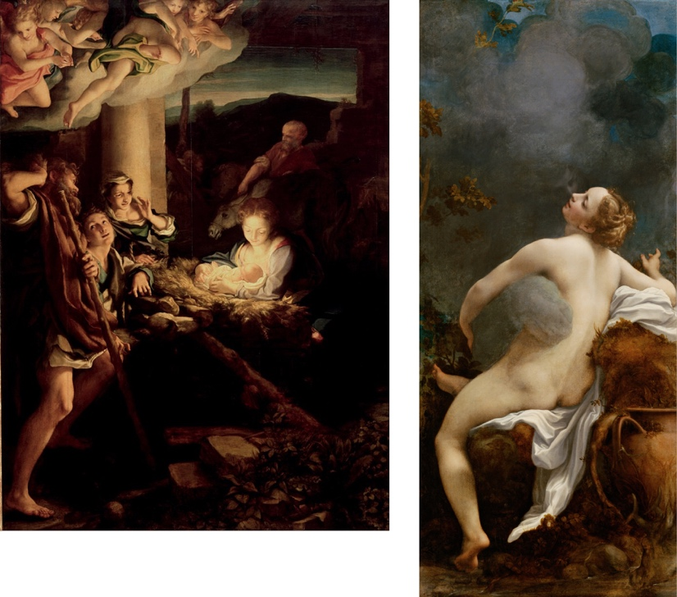

Εικόνα 6.13. Η Προσκύνηση των Ποιμένων και Δίας και Ιώ του Antonio Allegri da Correggio.

Οι όροι fade out και fade in περιγράφουν το σταδιακό σβήσιμο του ενός ήχου και την σταδιακή εμφάνιση του άλλου και η διάρκειά τους μπορεί να κυμαίνεται από λίγα χιλιοστά του δευτερολέπτου ως αρκετά δευτερόλεπτα ή και λεπτά. Ο χρόνος μετάβασης ή συγχώνευσης δηλώνει το διάστημα που μεσολαβεί από την είσοδο του δεύτερου ήχου (fade in) μέχρι την ολική απόσβεση του πρώτου (fade out) (Εικόνα 6.14).

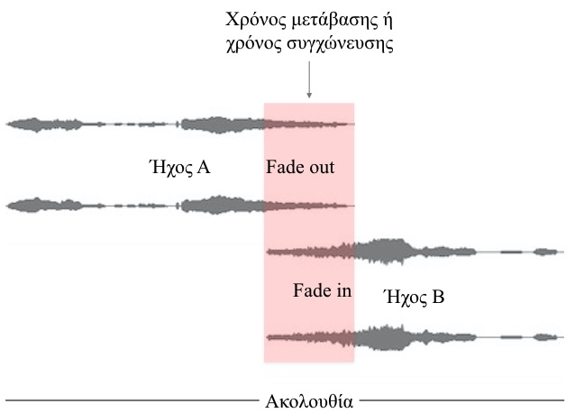

Εικόνα 6.14. Διασταυρούμενη κίνηση και χρόνος μετάβασης.

Η διασταυρούμενη κίνηση είναι μια τεχνική δυναμικής μίξης. Σε τεχνικό επίπεδο, επιτυγχάνεται με την σταδιακή μείωση και αύξηση των εντάσεων. Πρόκειται για μια διαδικασία διαβαθμίσεων:

Ανάλογα με τους ήχους προέλευσης και προορισμού, αλλάζουμε σταδιακά την αναλογία των εντάσεων δύο ή περισσότερων σημάτων για να πραγματοποιήσουμε μια ηχητική μετάλλαξη (Roads 2015, 121).

Διασταυρούμενες κινήσεις παρατηρούνται και σε μικροδομικό επίπεδο, όπως, για παράδειγμα, στο εσωτερικό ενός φάσματος. Αν παρατηρήσουμε το φασματογράφημα της νότας του βιολιού (Ηχητικό Παράδειγμα 4.25), θα δούμε ότι η ενέργεια πολλών αρμονικών της δεν μένει σταθερή στον χρόνο αλλά διαφοροποιείται με διασταυρούμενες κινήσεις: κάποτε ελαττώνεται και άλλοτε αυξάνεται (Εικόνα 6.15). Η διασταυρούμενη κίνηση των αρμονικών στο εσωτερικό του φάσματος της νότας είναι μια φυσική διαδικασία, η οποία συμβαίνει επειδή η ενέργεια της χειρονομίας που την παράγει μέσω της κίνησης του δοξαριού, αυξομειώνεται συνεχώς.


Εικόνα 6.15. Διασταυρούμενες κινήσεις μεταξύ των αρμονικών μιας νότας.

Στα επόμενα δύο παραδείγματα ακούμε τη μίξη δύο ήχων μέσω διασταυρούμενων κινήσεων. Στο Ηχητικό Παράδειγμα 6.15, ένας ήχος από την ηχοθήκη του πιάνου με απότομη ατάκα και μεγάλο χρόνο απόσβεσης, μιξάρεται με τον εαυτό του σε αντιστροφή (reverse). Εδώ έχουμε μια περίπτωση μορφοποίησης όπου η συνέχιση και ο τερματισμός ενός ήχου μετατρέπεται σε έναρξη και συνέχιση.

Ηχητικό Παράδειγμα 6.15.

Στο Ηχητικό Παράδειγμα 6.16, μιξάρονται δύο αντιθετικές υφές: ο προηγούμενος ήχος του πιάνου, με πυκνές ατάκες κρουστού (roll). Ο δεύτερος ήχος ξεπροβάλλει σταδιακά μέσα από τον πρώτο.

Ηχητικό Παράδειγμα 6.16.

Στο Ηχητικό Παράδειγμα 6.17, δεκαοκτώ συνθετικές υφές/δρόνοι εμπλέκονται μέσω διασταυρούμενων κινήσεων σε ένα πλέγμα πλούσιας συνθετικής υφής.

Ηχητικό Παράδειγμα 6.17.

Ακούστε τα παρακάτω έργα. Παρατηρήστε τις διασταυρούμενες κινήσεις, την στρωματοποίηση και την παραβολή των ηχητικών υφών και τις ηχητικές επεξεργασίες που εφαρμόστηκαν στην διαστρωμάτωση του ηχητικού υλικού.

Hans Tutschku, Monochord.
Akis Daoutis, From Delta to Omicron.
Thibault Madeleine, Le Murmure de Bombus.

Rodrigo Sigal
1.
Έχω την αίσθηση, από αυτό που βλέπω στους μαθητές και τους καλλιτέχνες, ιδιαιτέρως τους νέους, που επισκέπτονται το CMMAS (Centro Mexicano para la Música y las Artes Sonoras) στο Μεξικό, ότι τα αισθητικά όρια της ηλεκτροακουστικής μουσικής είναι λίγο πολύ φθαρμένα. Οι νέοι αναδυόμενοι καλλιτέχνες που χρησιμοποιούν τον ήχο και την τεχνολογία, δεν ενδιαφέρονται για την κατανόηση και τη συμμόρφωση σε κάποιους κανόνες μιας μουσικής που θεωρούν παλιά. Επομένως, υπάρχει κατά κάποιο τρόπο μια αντίθεση στον τρόπο με τον οποίο εξελίσσεται η ηλεκτροακουστική μουσική. Πρέπει να εξελιχθεί μέσα από πειραματικές διαδικασίες ή μέσα από την κατανόηση των βασικών της ιδεών;

2.
Η σημαντικότερη έγνοια για μένα, είναι να βρω εκείνες τις λύσεις που θα μου επιτρέψουν να συνδέσω τις ιδέες μου στον κόσμο των ήχων. Η επίλυση ενός προβλήματος για μένα σημαίνει πως έχω μια ιδέα ενός περιοριστικού ορίου ή ενός γενικότερου πλάνου και πειραματίζομαι μέχρι να βρω την κατάλληλη λύση. Μετά από αυτό αρχίζω να ενδιαφέρομαι για την δομή και την φόρμα, οι οποίες αποτελούν τρόπους οργάνωσης των ιδεών μέσα στο πλαίσιο της διαδικασίας επίλυσης των προβλημάτων.

Εργογραφία.

Francisco López, Hyper-Rainforest (2014)
Olivier Messiaen, Chronochromie (1960)
Jennifer Higdon, Harp Concerto (2018)
György Ligeti, Volumina (1961-62), Atmospheres (1961), Lontano (1967)
Robert Normandeau, Memoires Vives (1989)
Luc Ferrari, Heterozygote (1964), Porte Ouverte Sur Ville (1993), Petite Symphonie Intuitive Pour un Paysage de Printemps (1973-74)
Alexander Schubert, Star Me Kitten (2015), Convergence (2021), Codec Error (2017), Sleep Laboratory (2022)
Gérard Grisey, Partiels (1975)
Arnold Schoenberg, Fünf Orchesterstücke (1909)
Kaija Saariaho, Sept Papillons (2000)
Bernard Parmegiani, Violostries (1963), Conjugaison du Timbre-De Natura Sonorum (1975)
e-cor ensemble, Terre Déserte
Tristan Murail, Les Courants de l’Espace (1979)
Anton Webern, Πέντε Κομμάτια για Ορχήστρα, Op. 10 (1913), Κονσέρτο για Εννιά Όργανα, Op. 24 (1934)
Hans Tutschku, Monochord (2008)
Akis Daoutis, From Delta to Omicron
Thibault Madeleine, Le Murmure de Bombus (2020)
Ελληνόγλωσση Βιβλιογραφία.
Layton, R. 2003. Η Ανθρωπολογία της Τέχνης. Αθήνα: Εκδόσεις του Εικοστού Πρώτου.

Λώτης, Θ., και Διαμαντόπουλος, Τ. 2015. Μουσική Πληροφορική και Μουσική με Υπολογιστές. [ηλεκτρ. βιβλ.] Αθήνα: Σύνδεσμος Ελληνικών Ακαδημαϊκών Βιβλιοθηκών. http://hdl.handle.net/11419/4920.

Σωτηροπούλου, Α. 2015. Ακουστικός Σχεδιασμός Αιθουσών Ακροατηρίου. [ηλεκτρ. βιβλ.] Αθήνα: Σύνδεσμος Ελληνικών Ακαδημαϊκών Βιβλιοθηκών.

Ξενάκης, Ι. 2001. Κείμενα Περί Μουσικής και Αρχιτεκτονικής. Επιμέλεια: Μάκης Σολωμός. Αθήνα: Ψυχογιός.
Ξενόγλωσση Βιβλιογραφία.
Backus, J. 1977. The Acoustical Foundations of Music. Ν. Υόρκη: W. W. Norton & Company.

Bauer, A. 2007. “The Impossible Charm of Messiaen’s Chronochromie”. Στο, Messiaen Studies, Επιμέλεια: Robert Sholl. Cambridge: Cambridge University Press.

Bernard, J., W. 1994. “Voice Leading as a Spatial Function in the Music of Ligeti”. Στο, Music Analysis, vol. 13, no. 2/3, σελ. 227-53. DOI: 10.2307/854260.

Caux, J. 2013. Almost Nothing With Luc Ferrari. Βερολίνο: Errant Bodies Press: Critical Ear Vol. 5.

Chion, M. 1983. Guide des Objets Sonores. Pierre Schaeffer et la Recherche Musicale. Παρίσι: Buchet/Chastel.

Cope, D. 1997. Techniques of the Contemporary Composer. Νέα Υόρκη: Schirmer Books.

Danhaüser, A. 1929. Théorie de la Musique. Παρίσι: H. Lemoine.

Deleuze, G., Murphy, T., S. 1998. “Vincennes Seminar Session, May 3, 1977: On Music”. Στο, Discourse. Journal for Theoretical Studies in Media and Culture. Vol. 20, no. 3, 1998, 205-18.

Fletcher, H., Munson, W.A. 1933. “Loudness, its Definition, Measurement and Calculation”. Στο, Bell System Technical Journal 12, 82-108.

Hill, P., Simeone, N. 2005. Messiaen. Yale University Press.

Lotis, T. 2006. “The Concept of Textural Value. Adopting Terminology From the Theory of Light”. Στο, Πρακτικά Electroacoustic Music Studies Network-EMS, Beijing.

Manzo, V., J. 2021. “Implementations in Western Tonal Art Music, Video Games, and Other Music Technologies”. Στο, Teaching Electronic Music. Επιμέλεια: Blake Stevens. Taylor & Francis.

Messiaen, O. (1986). Un Vitrail et des Oiseaux. Παρίσι: Alphonse Leduc.

Roads, C. (2015). Composing Electronic Music. A New Aesthetic. Oxford University Press.

Rössler, A. 1986. Contributions to the Spiritual World of Olivier Messiaen. Gilles and Francke Verlag KG.

Schaeffer, P. 2020. La Musique Concrète. Παρίσι: Presses Universitaires de France.

Schubert, Α. 2021. Switching Worlds. PhD Thesis. Αδημοσίευτο.

Schoenberg, A. 1911. Harmonielehre. Βιέννη: Universal Edition.

Smalley, D. 2011. “Klang, Morphologien, Spektren: Spektromorphologie in der Instrumentalmusik”. Στο, Klang Perspektiven. Επιμέλεια: Lukas Haselböck, 45-71. Hofheim: Wolke Verlag. (Αγγλική μετάφραση, αδημοσίευτη).

Smith, S., W. 1999. The Scientist and Engineer's Guide to Digital Signal Processing. San Diego: California Technical Publishing.

Wollheim, R. 2015. Art and its Objects. Cambridge University Press.

Υπάρχει εκτενής βιβλιογραφία σχετικά με τις φασματικές ζώνες και τις περιοχές που καταλαμβάνουν στο ακουστό φάσμα. Οι τιμές που δίνονται εδώ, δεν ορίζουν τα ακριβή όρια αλλά σκιαγραφούν κατά προσέγγιση τις φασματικές ζώνες.
Η φράση του Σαίξπηρ προέρχεται από το Όπως σας Αρέσει (ΙΙ, 7). Η ιδέα της σύνδεσης της τέχνης με τη ζωή και το περιβάλλον είναι παλιά. Συναντάται επίσης στο ισπανικό μπαρόκ του 17^{ου} αιώνα και, ειδικότερα, στο έργο του Pedro Calderόn de la Barca, Το Μεγάλο Θέατρο του Κόσμου (El Gran Teatro del Mundo, 1649).
Δες επόμενο Κεφάλαιο.
Ο όρος “χαλί” είναι αδόκιμος και χρησιμοποιείται για να δηλώσει την χρήση μακρόσυρτων φασμάτων, κυρίως στις χαμηλές και μεσαίες φασματικές περιοχές, με μοναδικό σκοπό να γεμίσει ο φασματικός χώρος.
Δες πιο κάτω, Κεφάλαιο 6.3.
Δες πιο κάτω, Κεφάλαιο 6.3.
Δες Κεφάλαια 3.2.3 και 3.2.4.
Παρότι στο εμπόριο και σε διαδικτυακές πλατφόρμες διατίθεται ένας μεγάλος αριθμός εγχειριδίων για τη μίξη, τα οποία αφορούν κυρίως τεχνικές που χρησιμοποιούνται σε δημοφιλή μουσικά ιδιώματα (pop, rock, R&B κτλ.).
Ο όρος σχιζοφωνία ανήκει στον Καναδό συνθέτη Raymond Murray Schafer και αναφέρεται στον διαχωρισμό ανάμεσα σε έναν ήχο και στην αναπαραγωγή του σε διαφορετικό χρόνο. Για παράδειγμα, η ηχογράφηση ενός ήχου είναι ένα σχιζοφωνικό αντικείμενο, καθώς δεν συνδέεται πλέον με την αρχική πηγή του, ενώ μπορεί να αναπαραχθεί πολλές φορές και σε διαφορετικούς χρόνους.
Για μια πληρέστερη αναφορά σχετικά με τις οπτικές αναπαραστάσεις του ήχου, δες το Κεφάλαιο 3.3. στο Λώτης και Διαμαντόπουλος 2015.
Μτφ: Μ. Σολωμός.
Δες εικόνα 3.6.
Δες επίσης Κεφάλαιο 1.8.2.: Το Αρμονικό Ηχόχρωμα.

